GEOSPECTRUM · 便携演示版
全菜单功能展示
28 个功能入口 · 按菜单顺序实机运行截图

工作台 / 光谱方法 / 分析条件 / 分析测试 / 数据处理 / 工具 / 系统管理 / 帮助
演示数据为脱敏示例；设备相关页面展示模拟配置界面。 · 2026年8月23日

工作台 · 01 / 28
工作台概览
系统状态、当前方法与运行消息
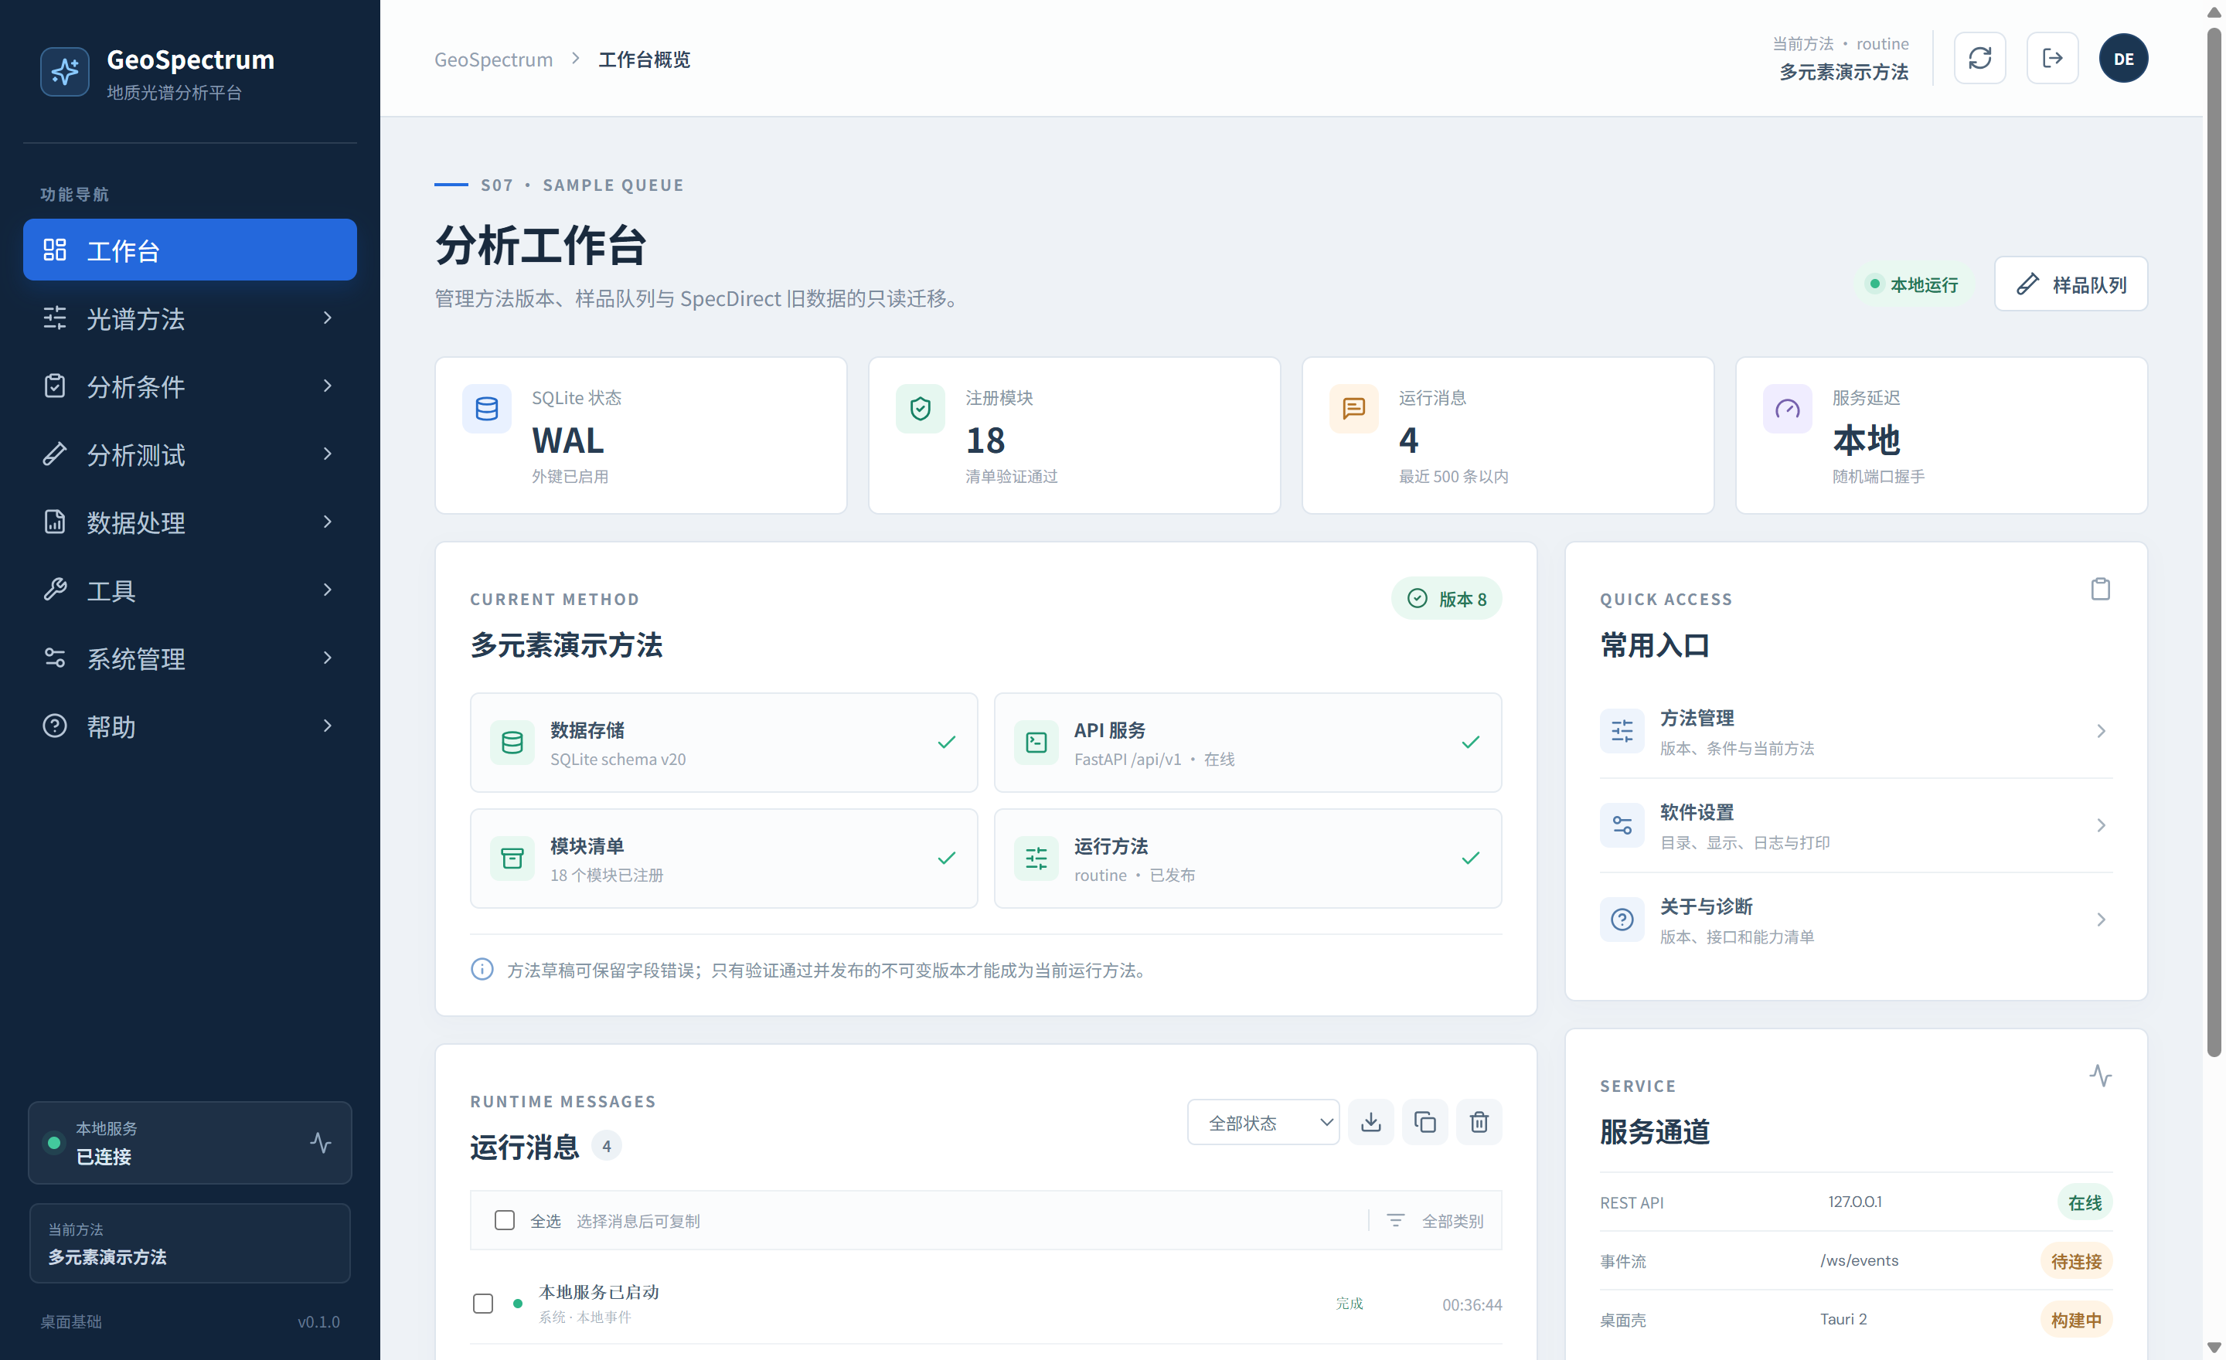

光谱方法 · 02 / 28
方法库与当前方法
新建、打开、版本、发布与当前方法
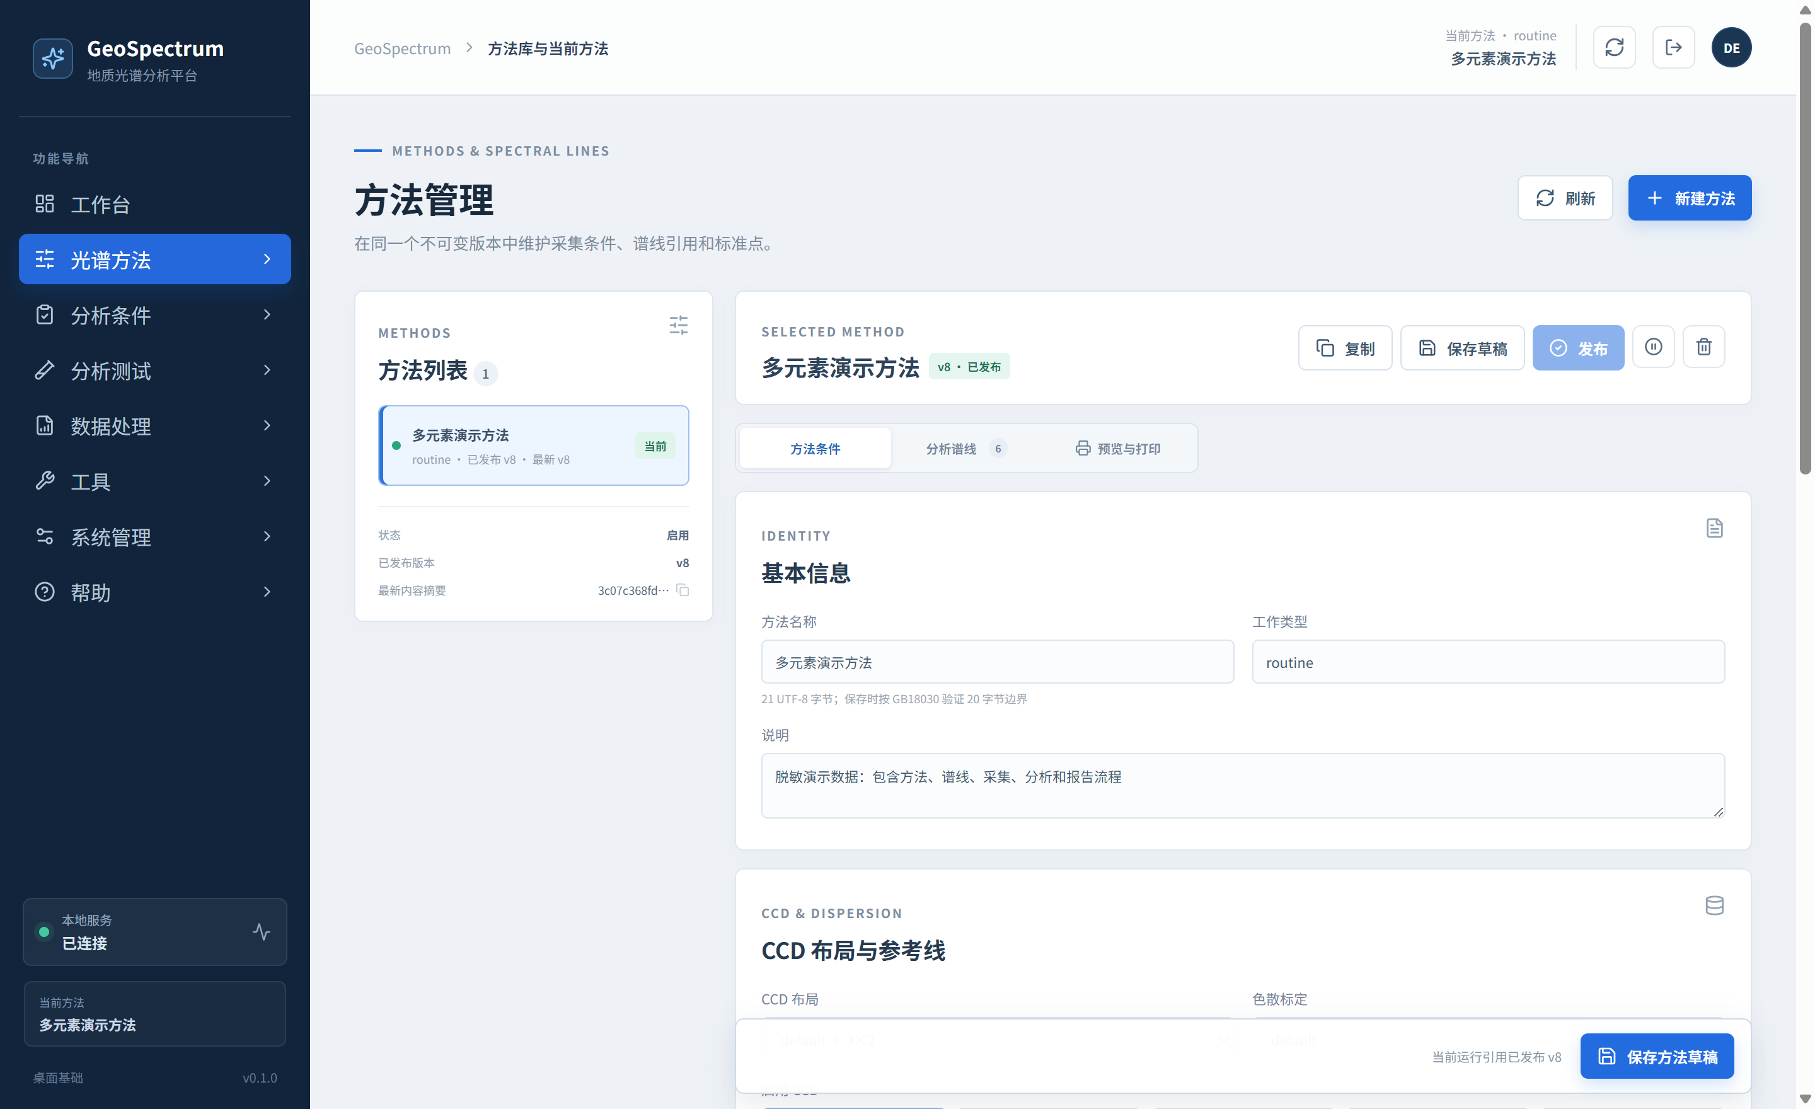

光谱方法 · 03 / 28
页面与打印机设置
纸张、边距、布局与系统打印机
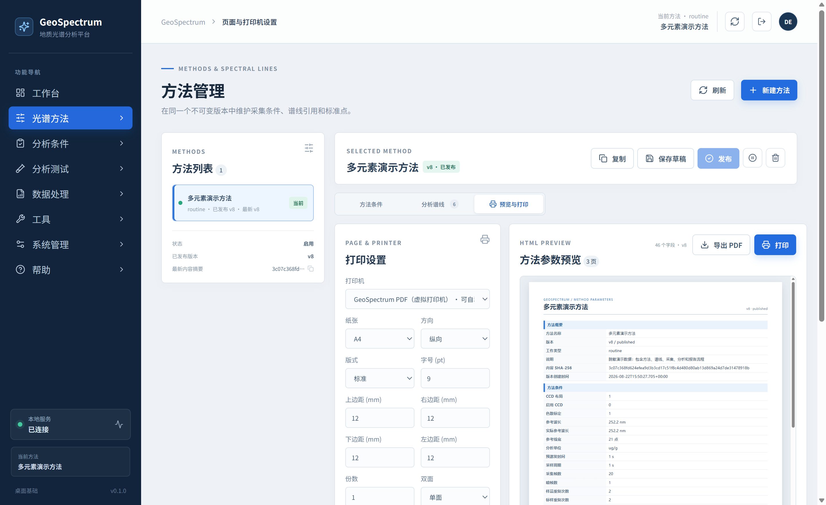

分析条件 · 04 / 28
方法参数
CCD、色散、激发、重复与转角条件
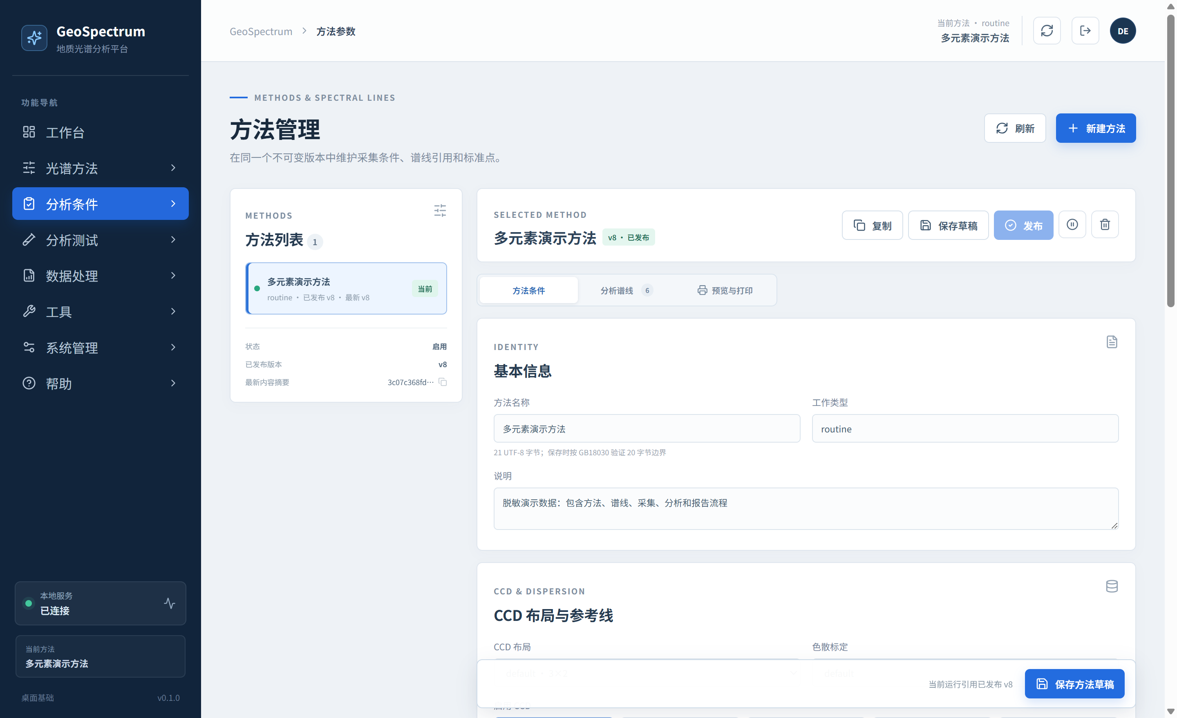

分析条件 · 05 / 28
分析谱线
谱线、内标、峰值、拟合与标准点
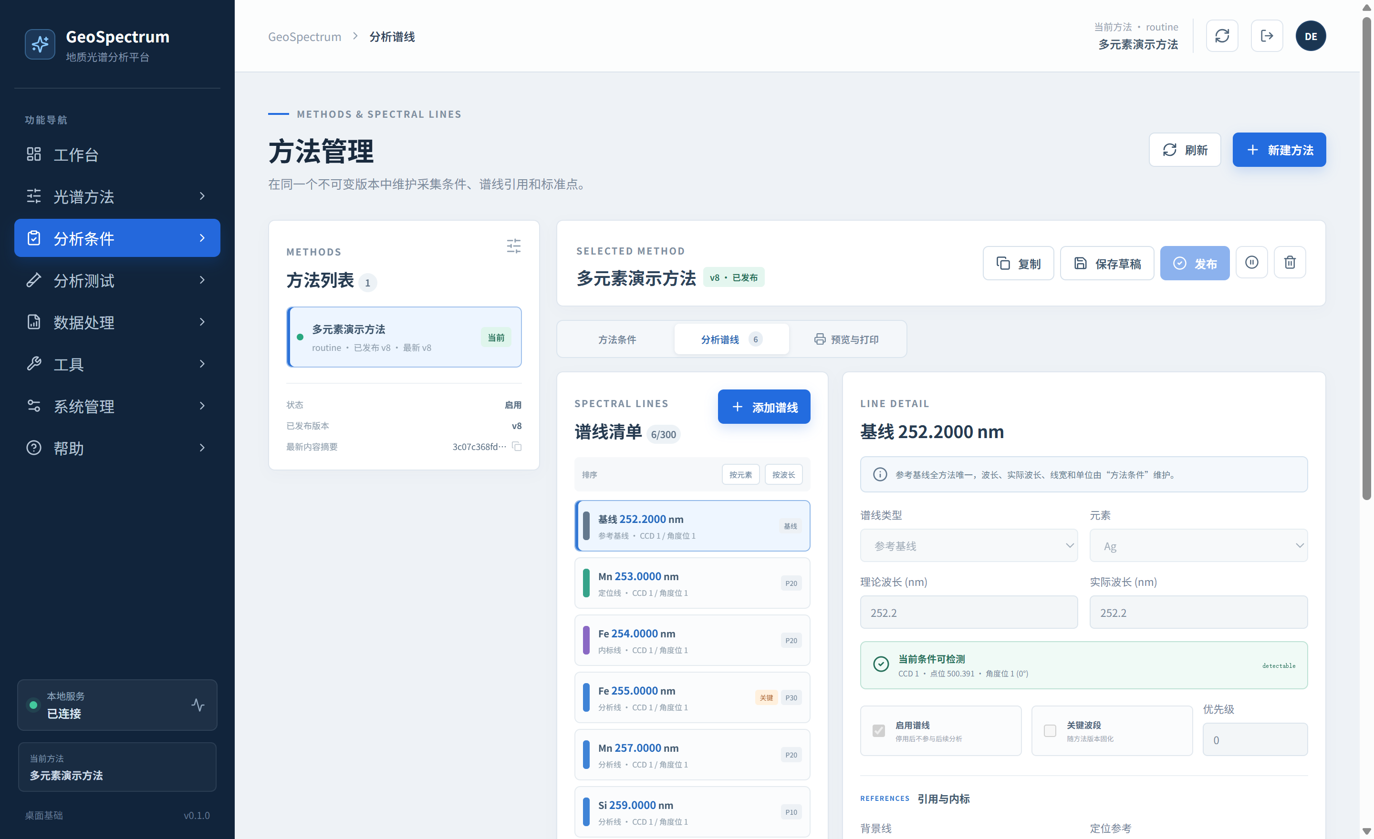

分析条件 · 06 / 28
参数预览与打印
方法条件、谱线和标准点输出
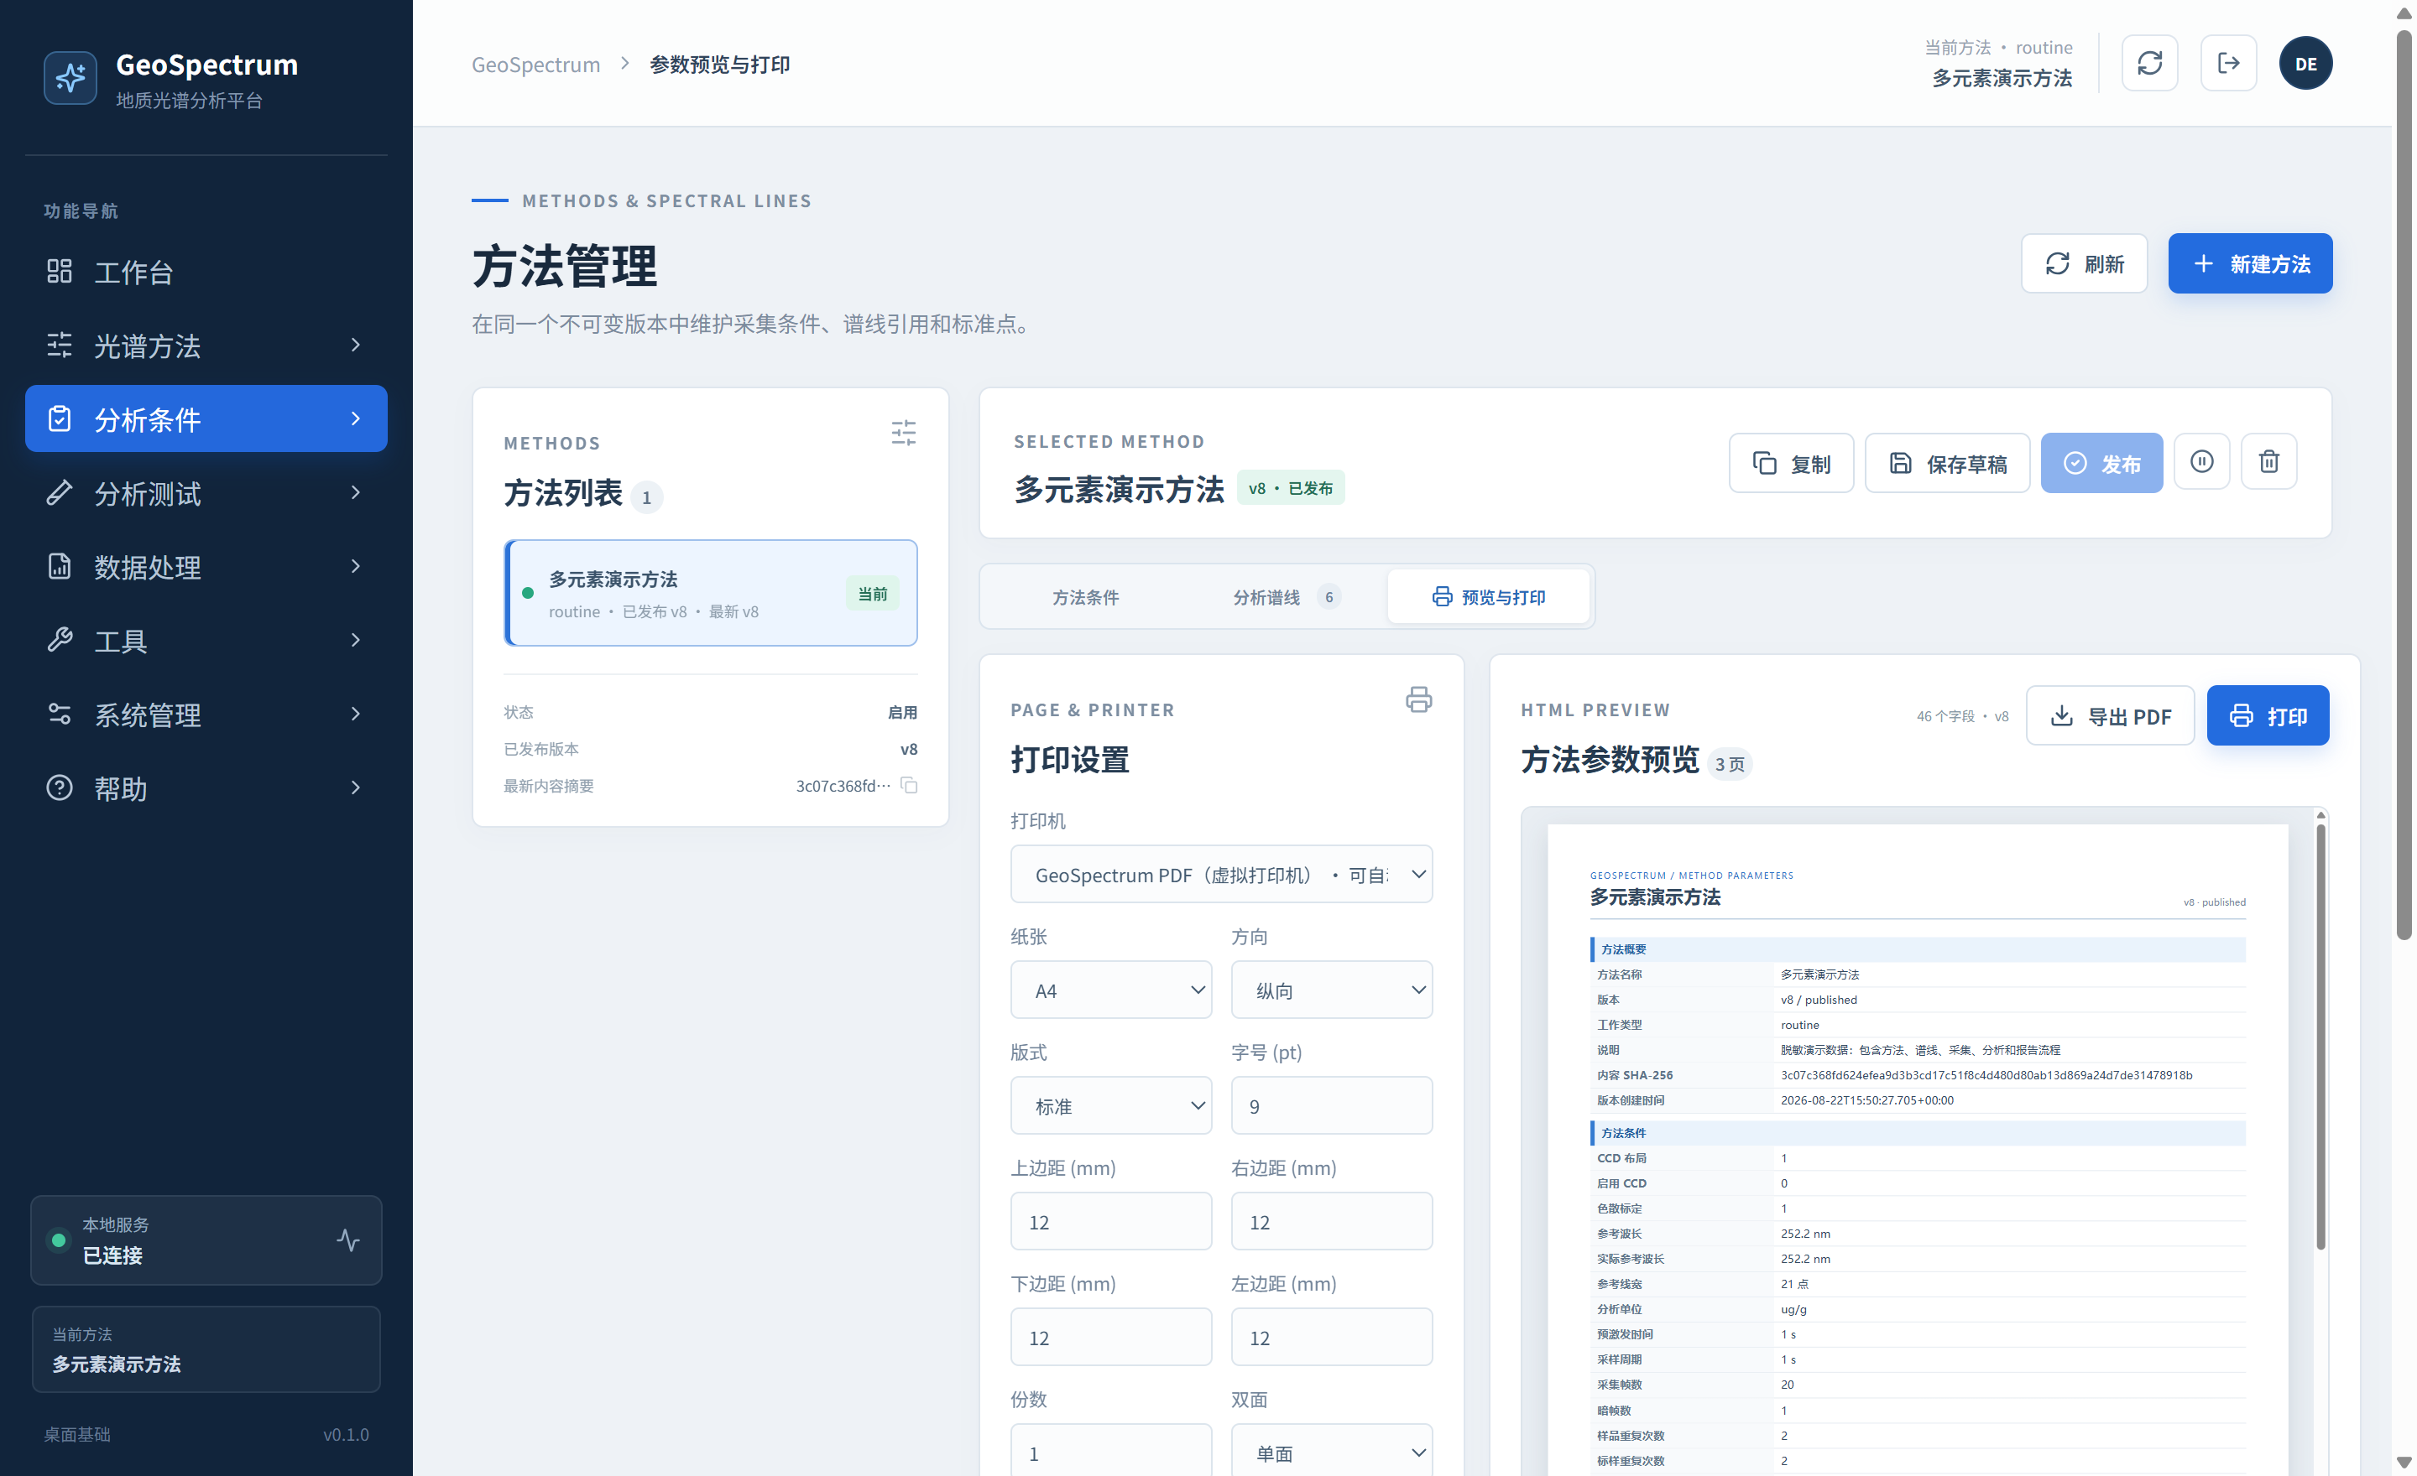

分析测试 · 07 / 28
样号与样品队列
预录样号、重复展开与 SAM
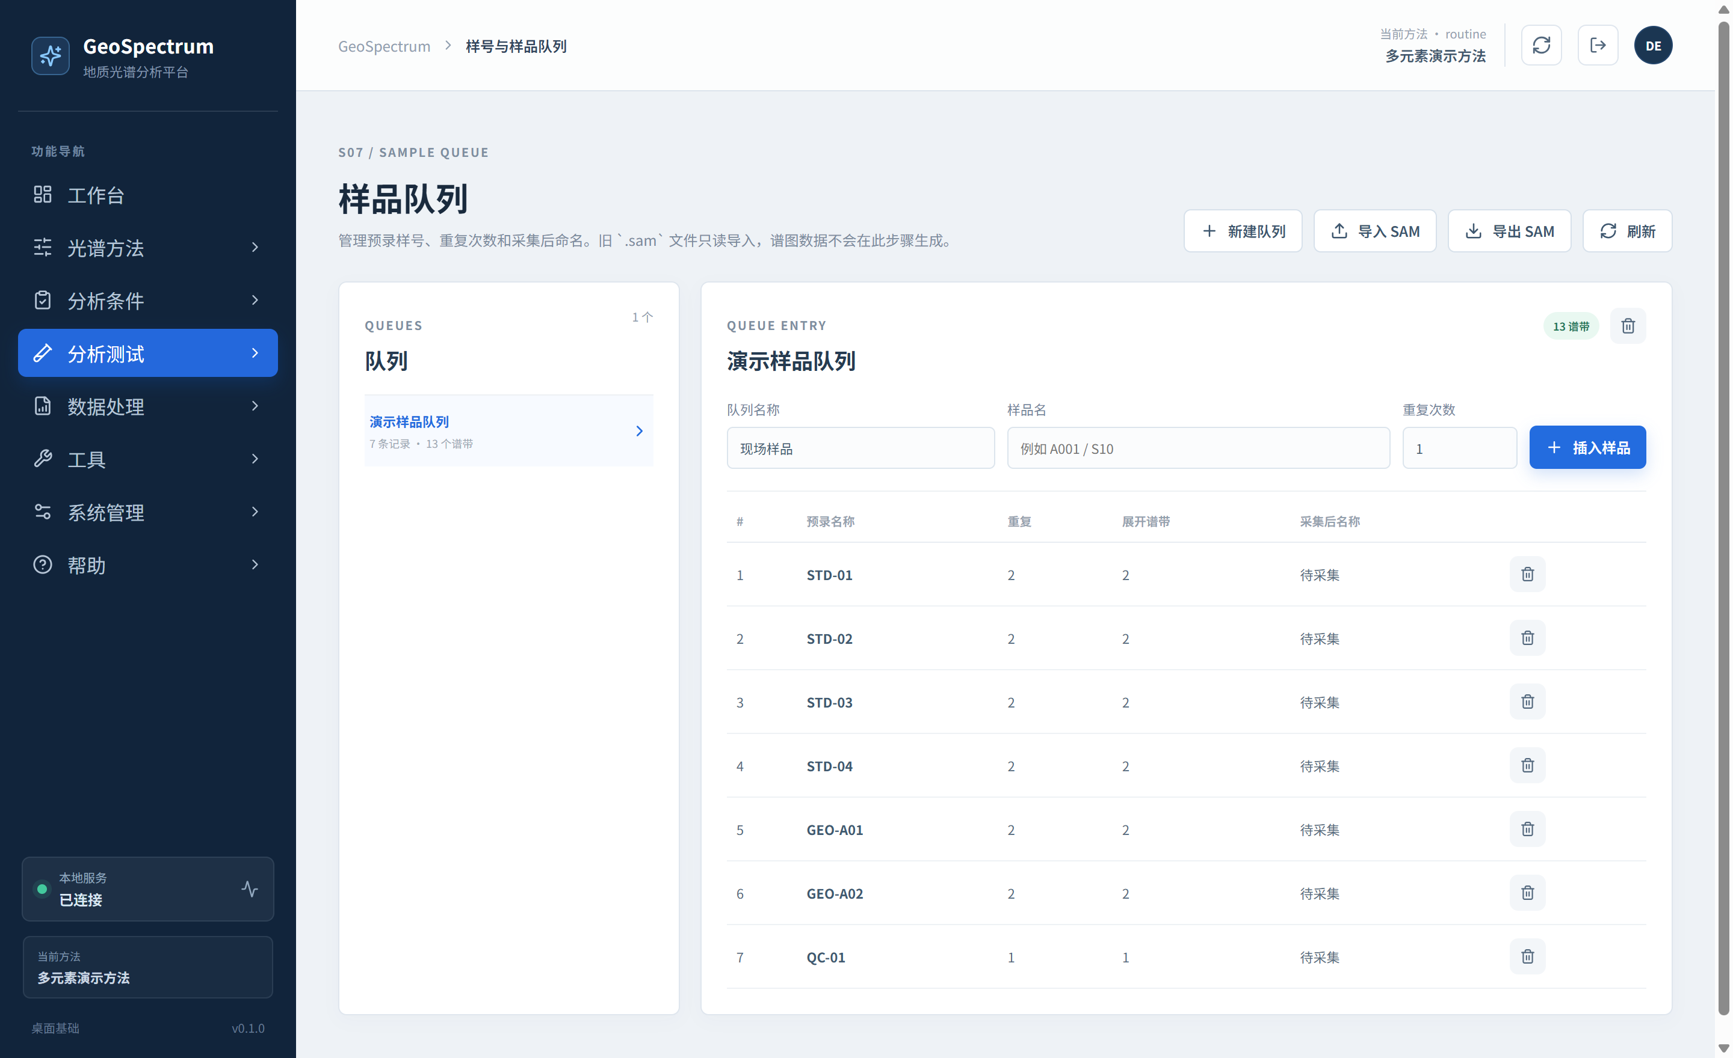

分析测试 · 08 / 28
色散摄谱与校准
色散采集、谱线定位、拟合与发布
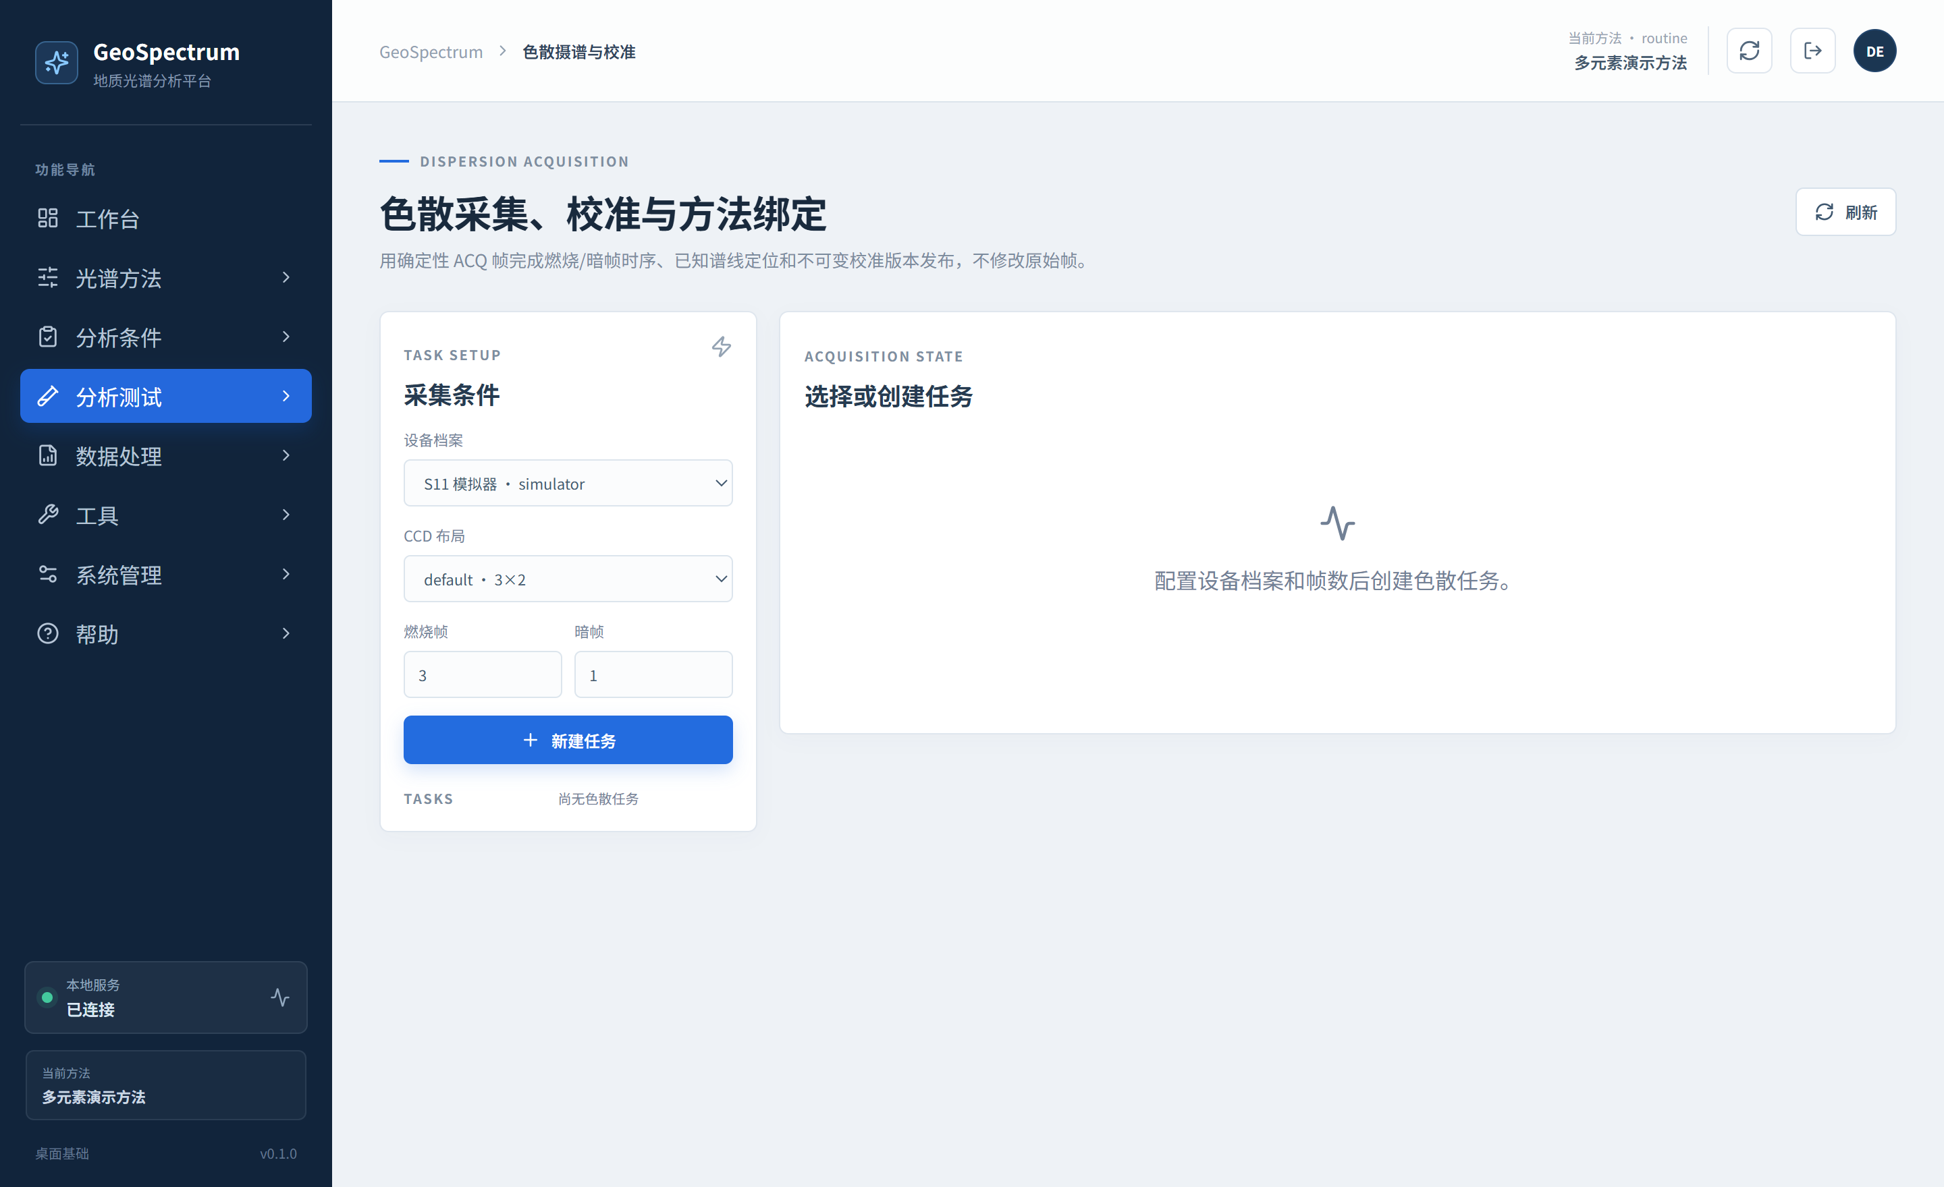

分析测试 · 09 / 28
蒸发与样品摄谱
平均或全时采集、重复与安全收尾
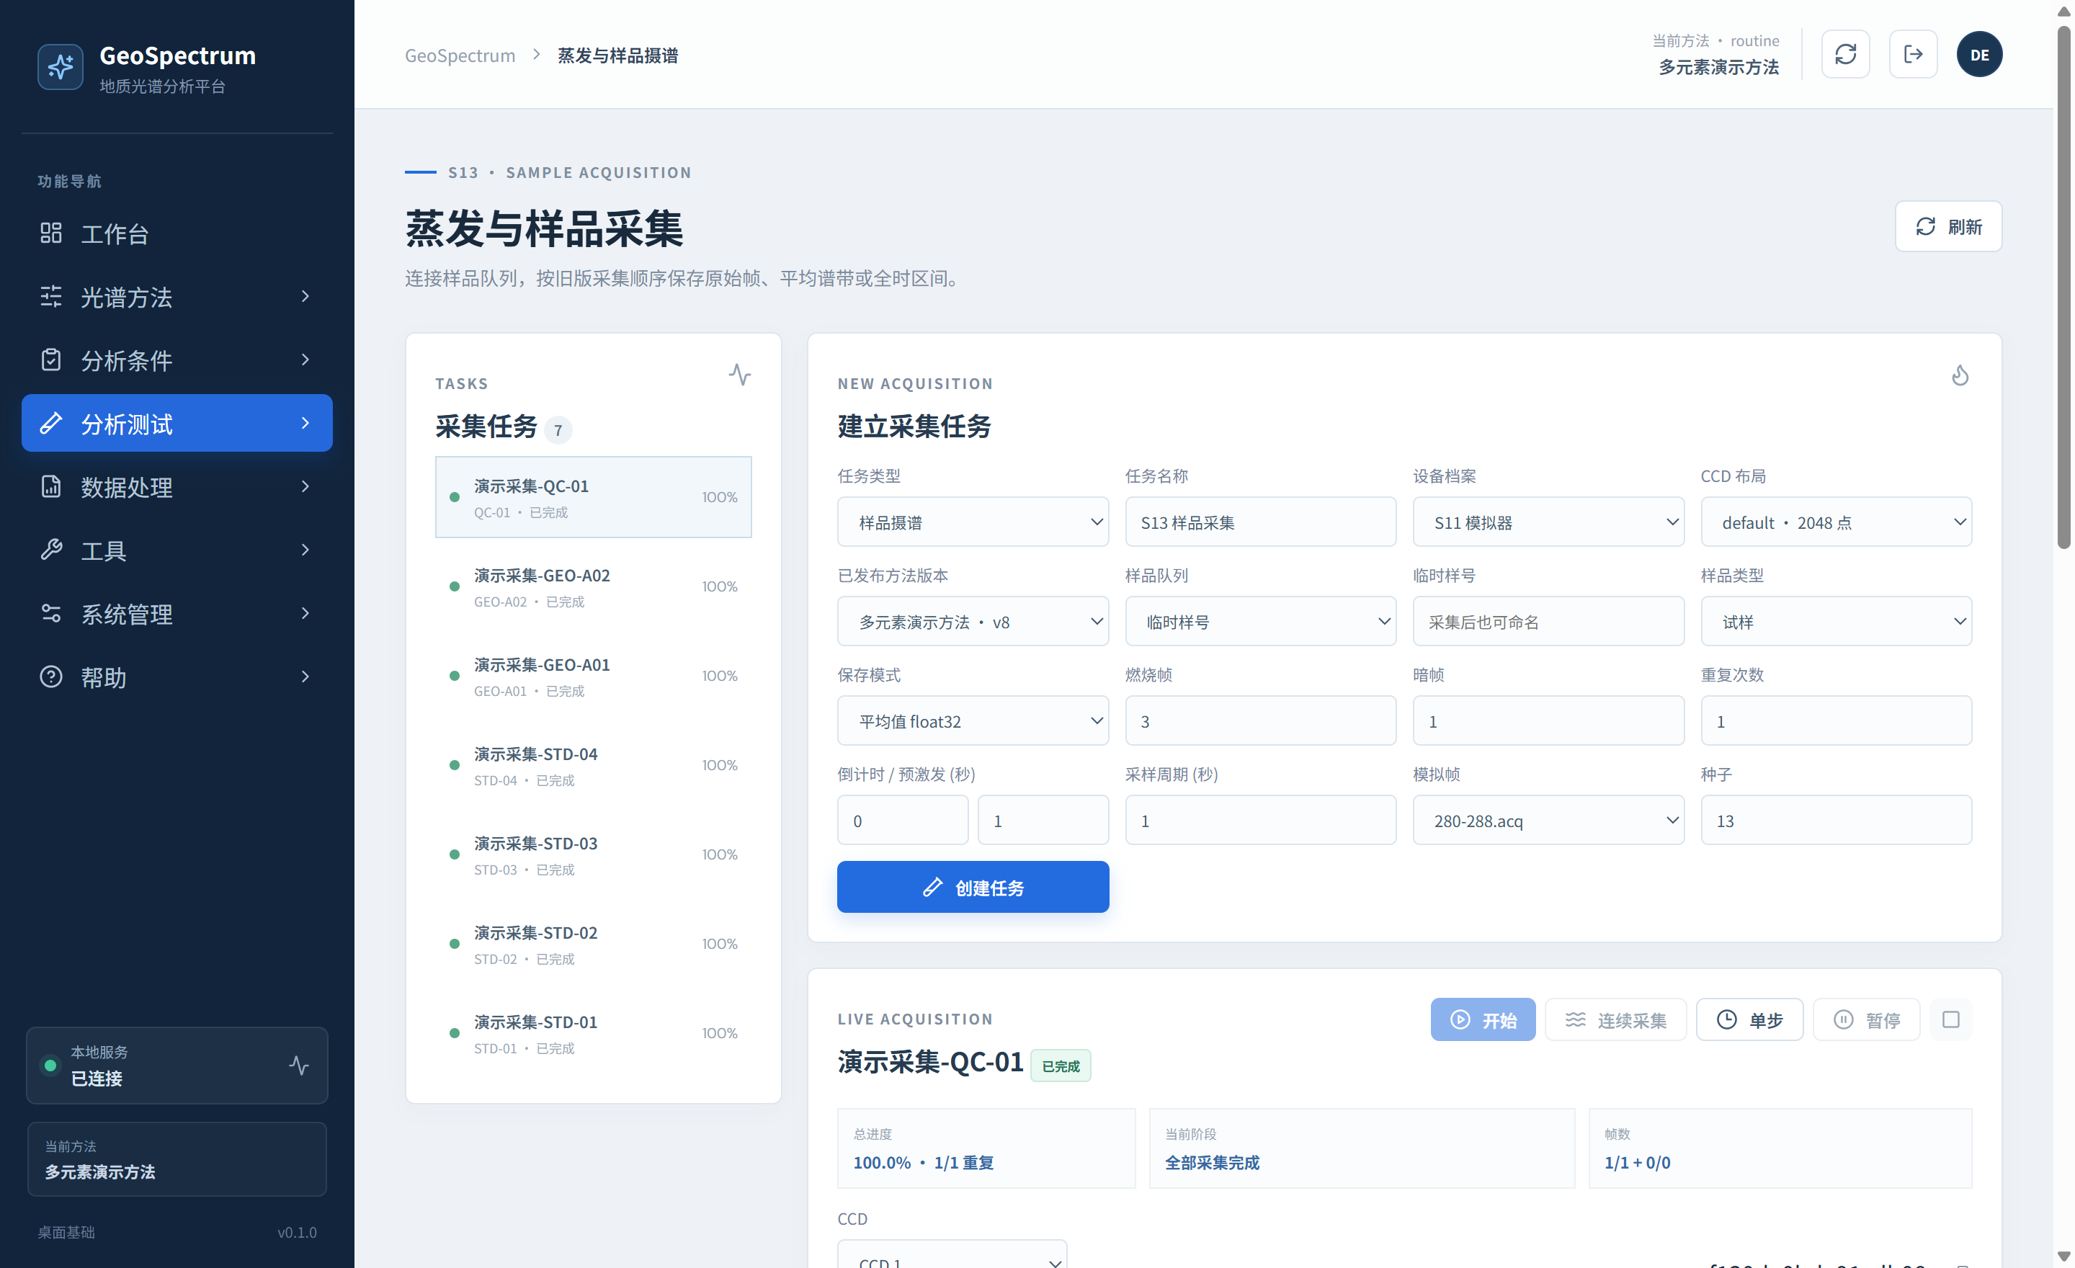

分析测试 · 10 / 28
自动转角采集
关键波段优先、异常闭环与安全停止
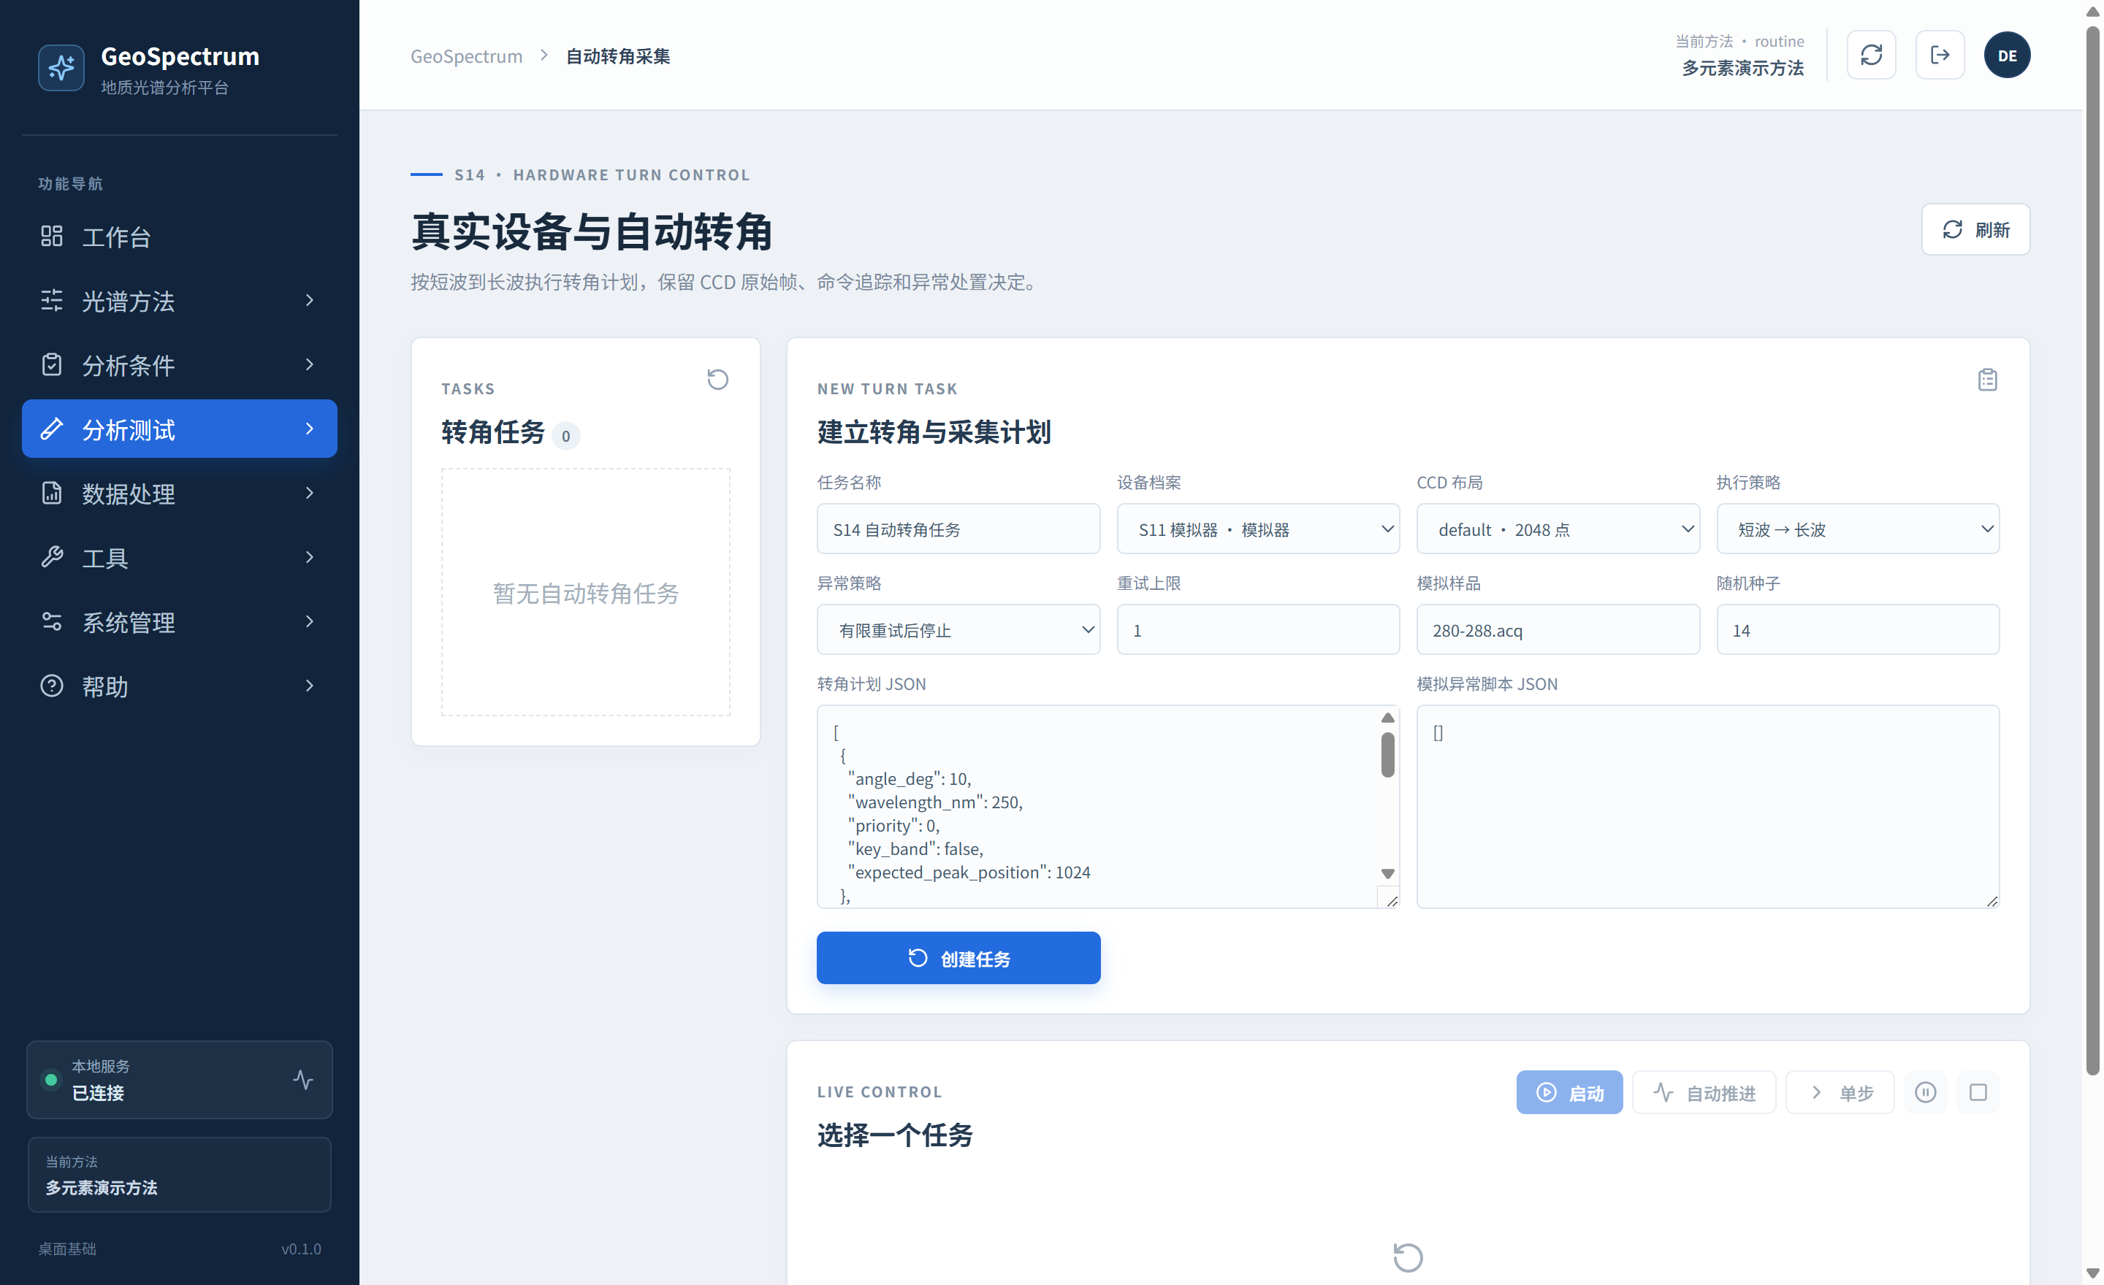

分析测试 · 11 / 28
谱图查看
多样品、转角、CCD、定位与缩放
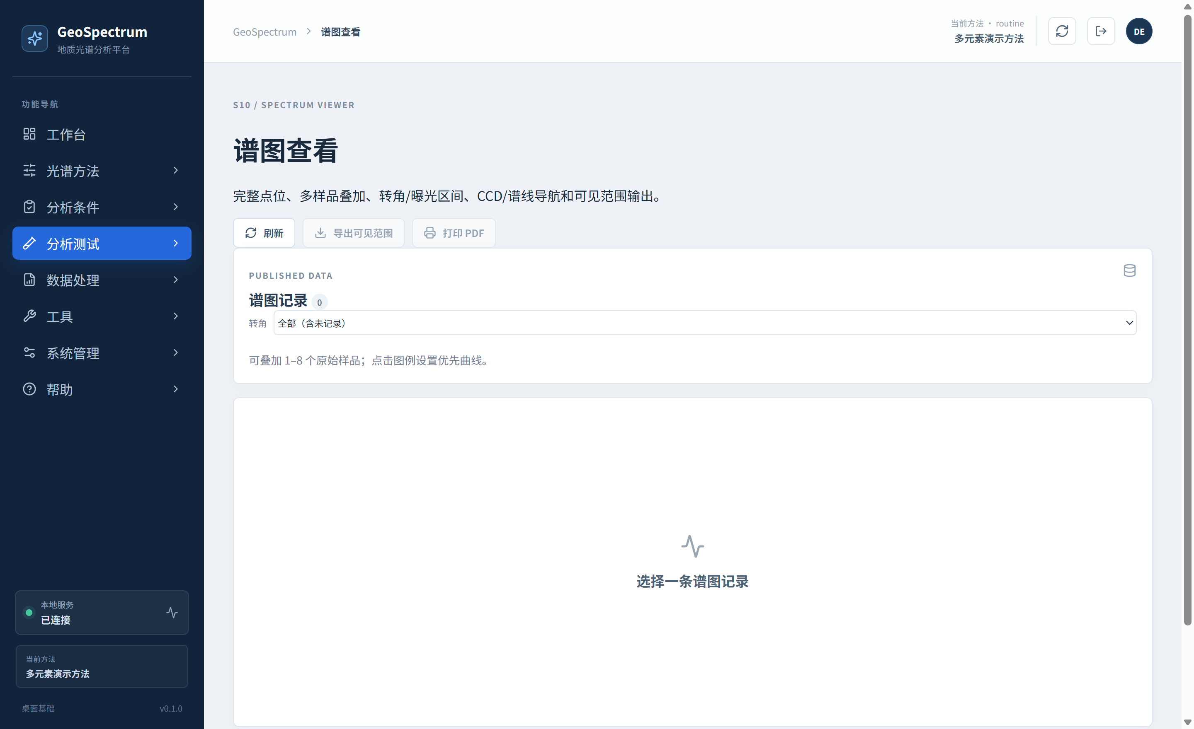

分析测试 · 12 / 28
定量分析与慢进
定量运行、峰位谱图与人工调整
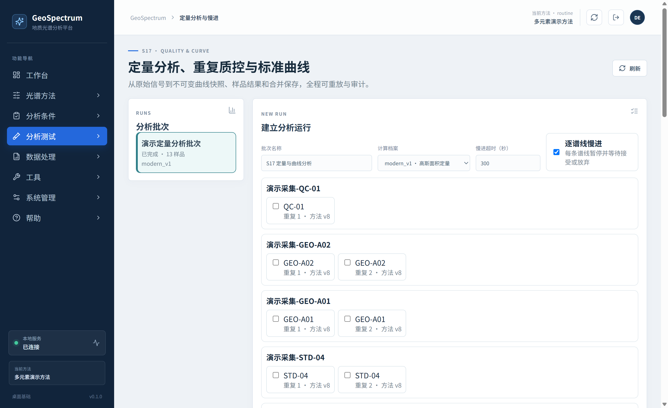

分析测试 · 13 / 28
重复性质控
均值、极差、RSD、接受与剔除
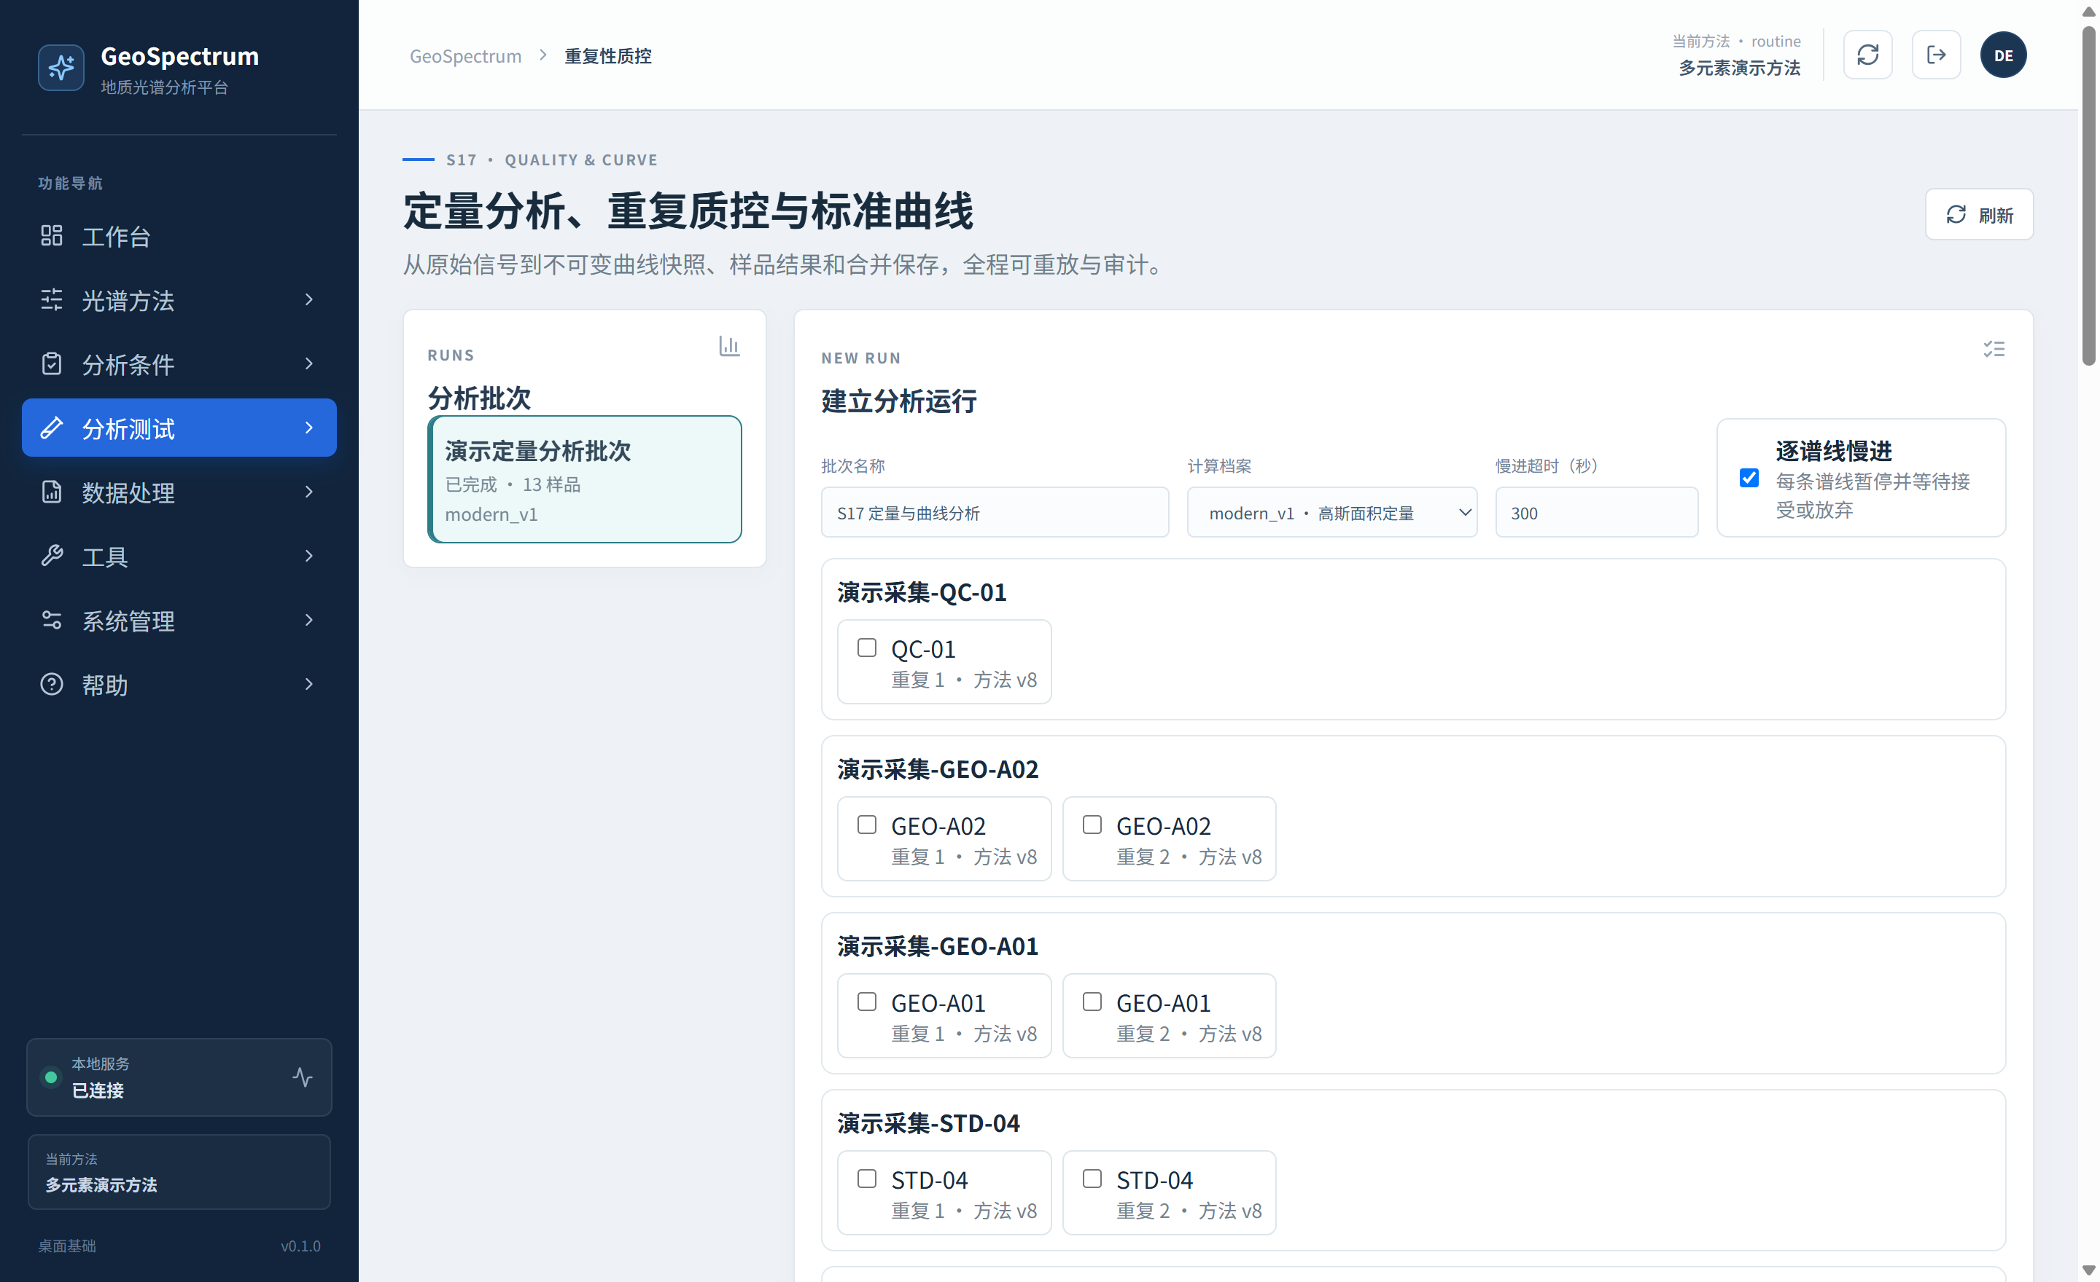

分析测试 · 14 / 28
标准曲线与样品结果
拟合、标准点、曲线发布与合并结果
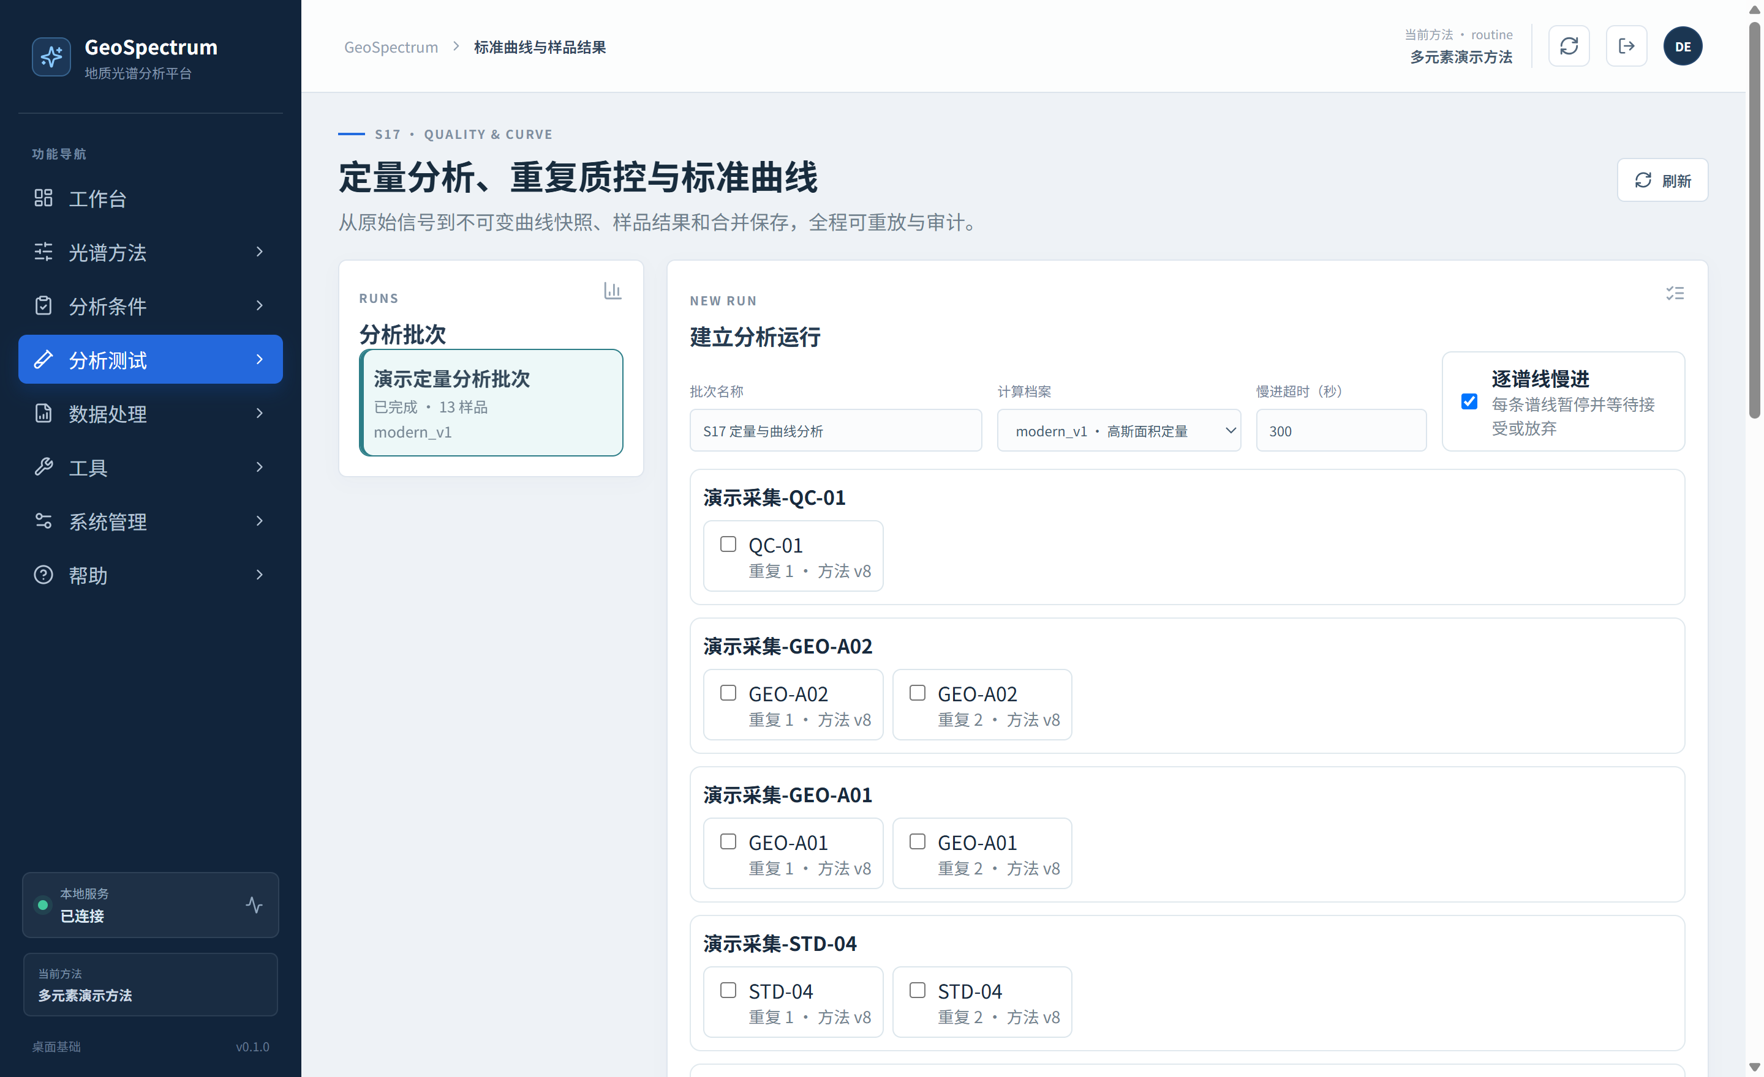

数据处理 · 15 / 28
全时区间处理
区间查看、明细平均导出与 EDT 转换
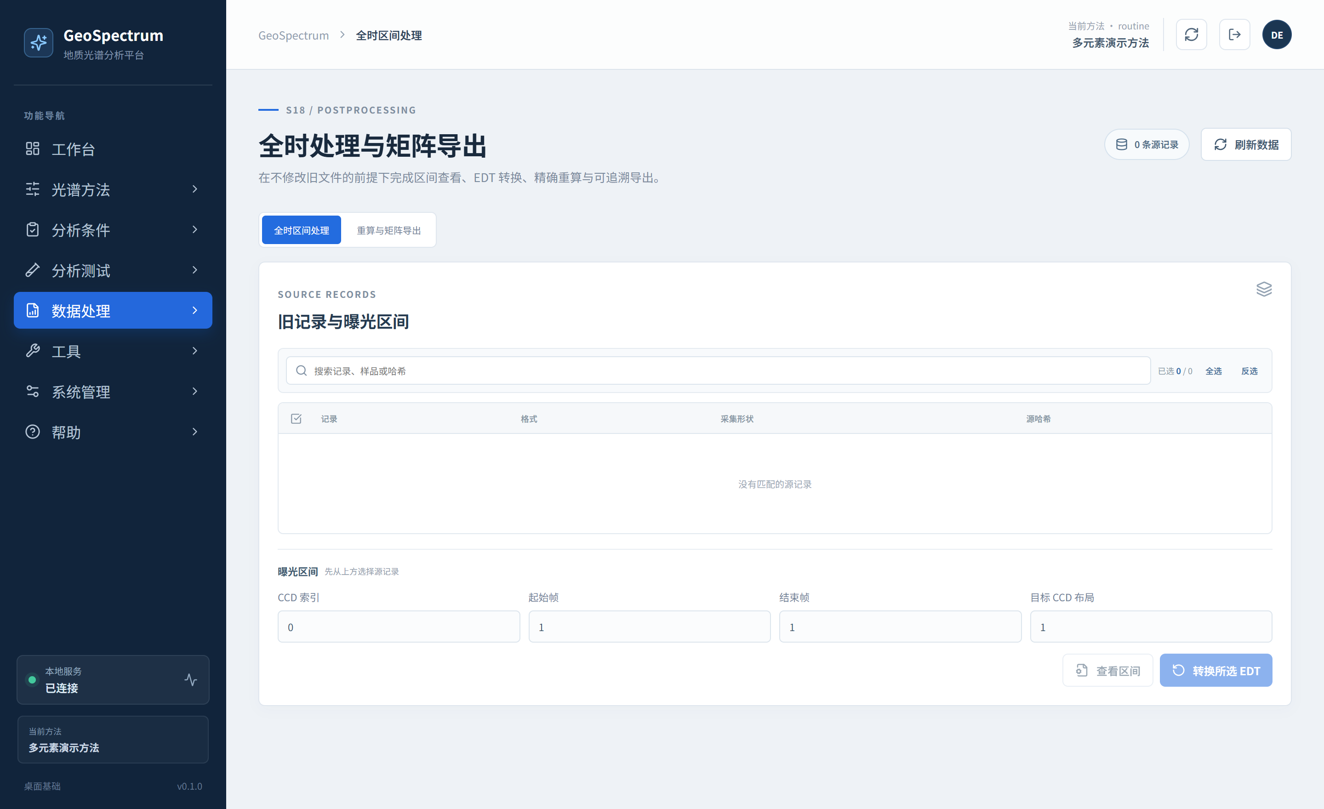

数据处理 · 16 / 28
结果重算与矩阵导出
版本绑定重算、强度和结果矩阵
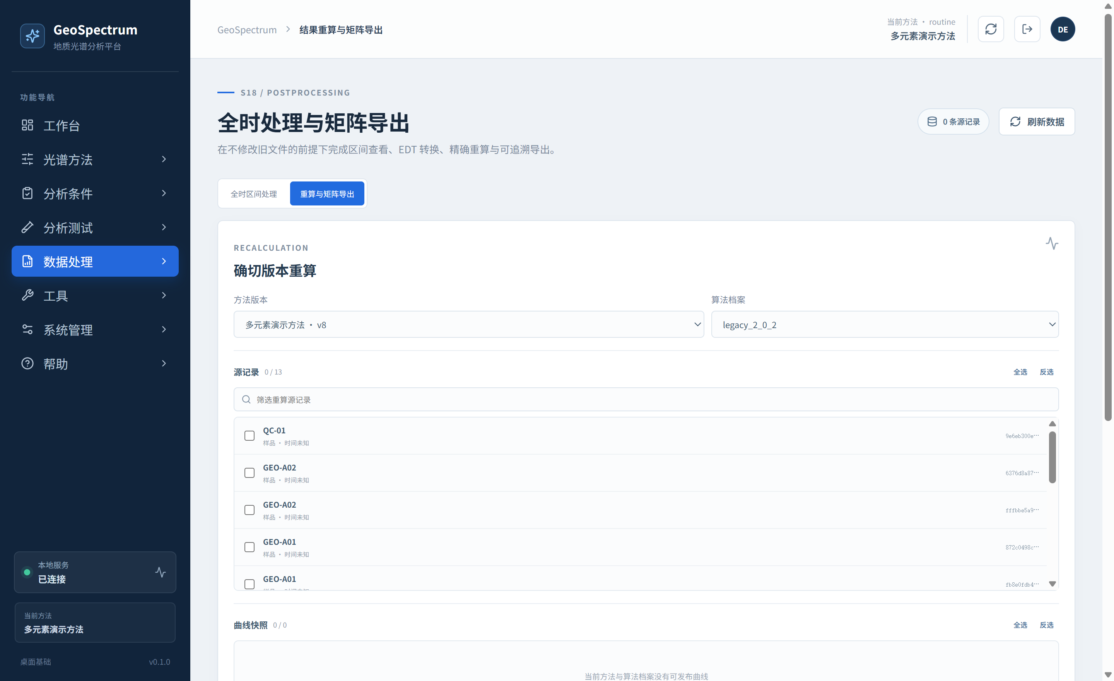

数据处理 · 17 / 28
分析报告
编号、模板、预览、打印与多格式导出
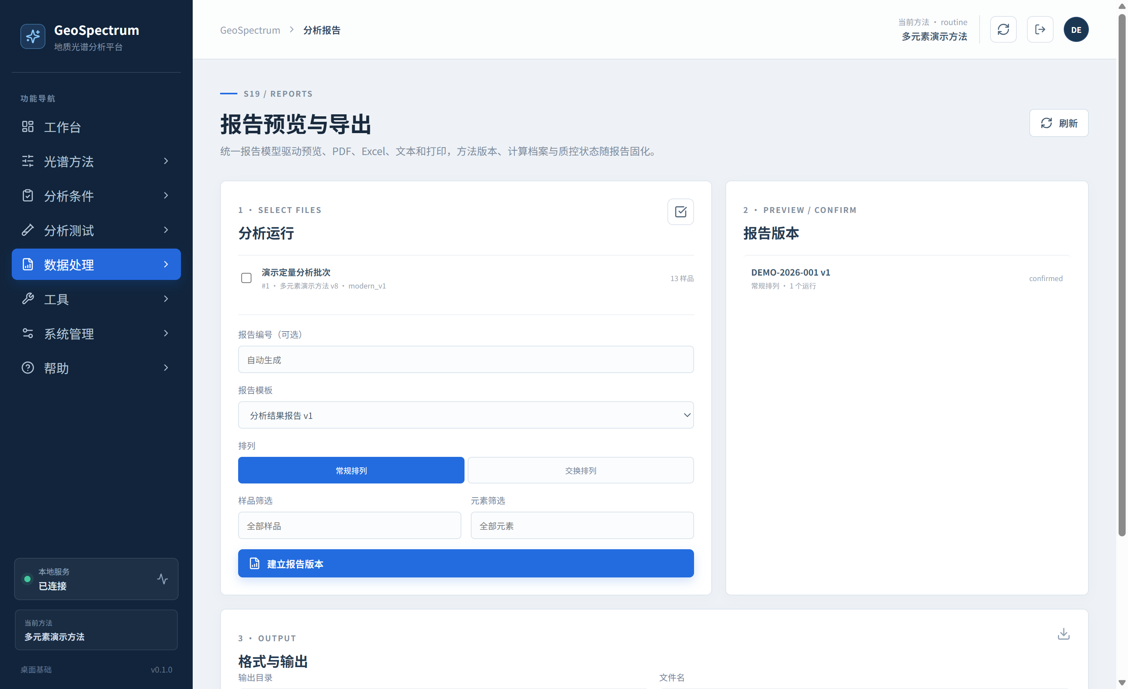

工具 · 18 / 28
设备参数与实时调试
设备档案、通信诊断与实时 CCD
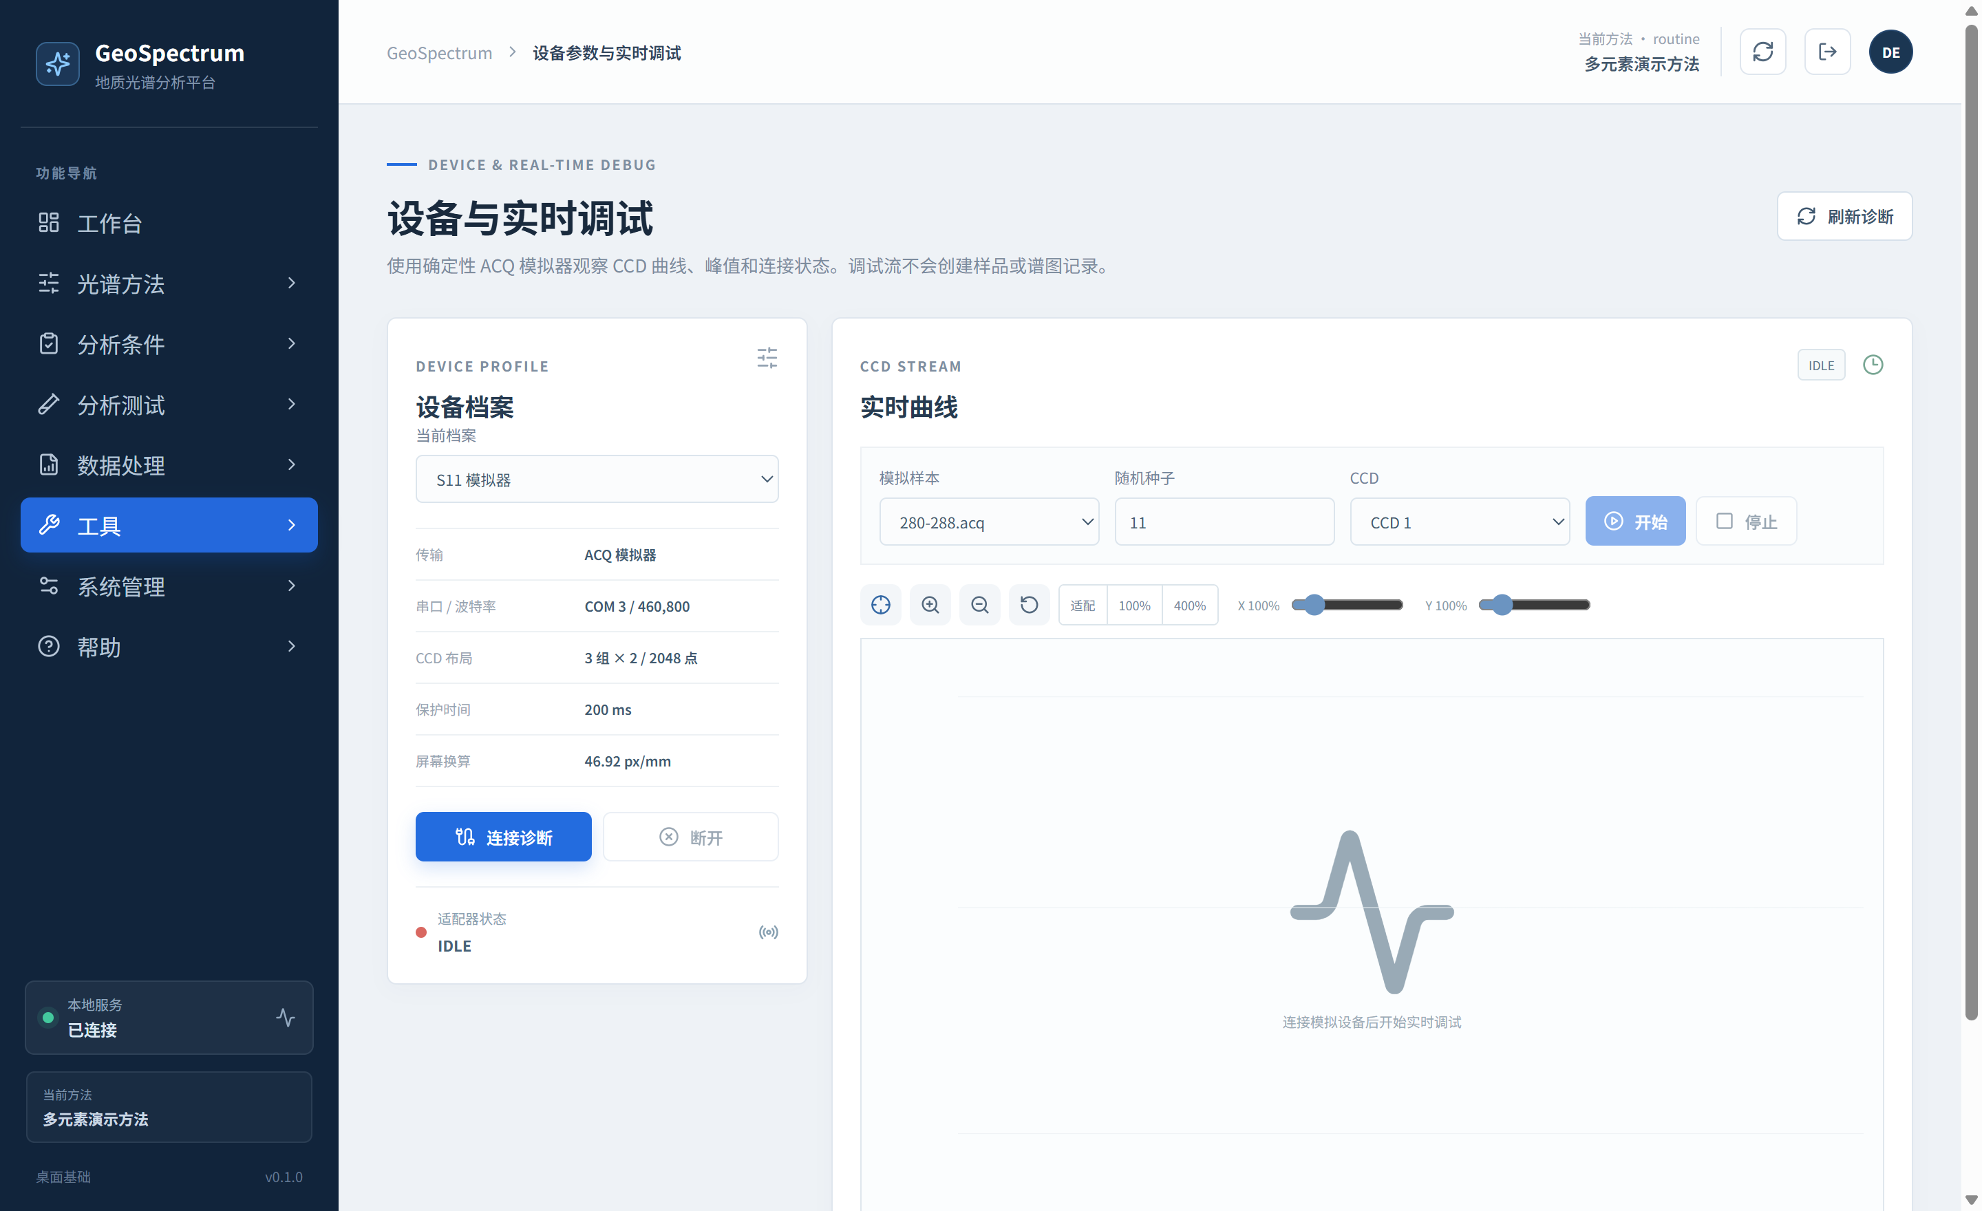

工具 · 19 / 28
汞灯与光学校准
汞线峰位、校正建议、回滚与安全关闭
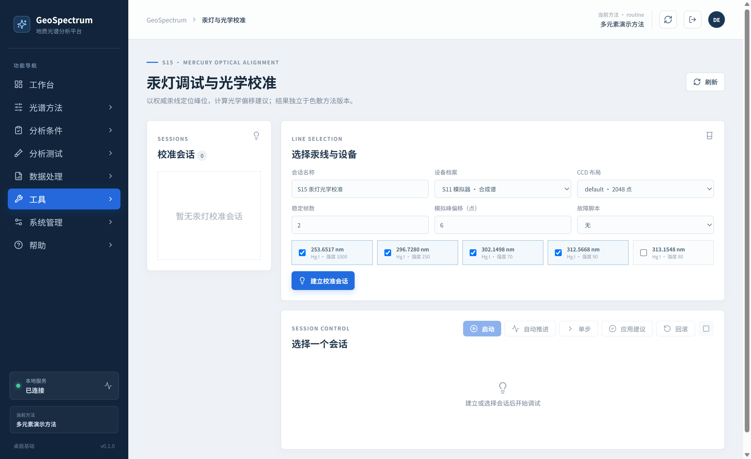

工具 · 20 / 28
旧方法与配置迁移
DIRECT.MTD、CFG 与 OPT 只读迁移
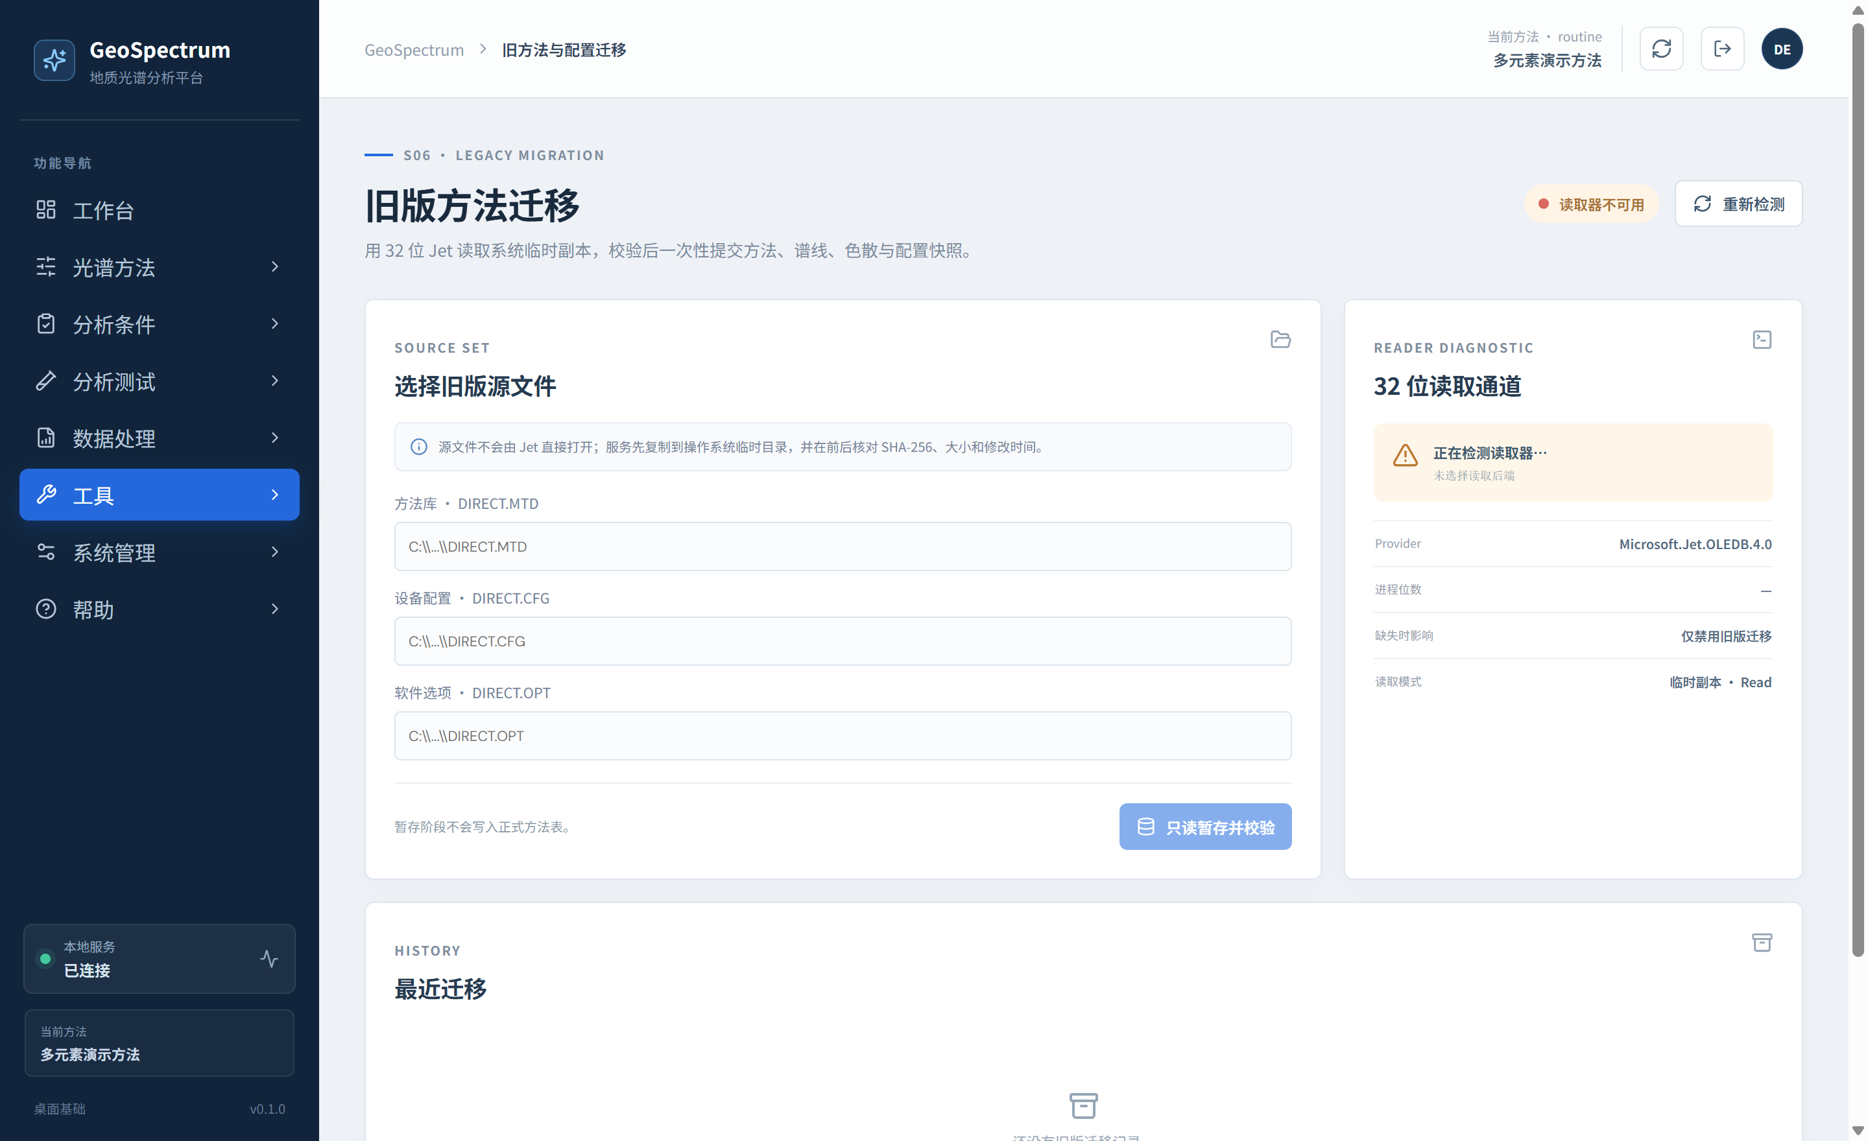

工具 · 21 / 28
旧谱数据迁移
CDT、CMT、EDT 与 WDT 只读迁移
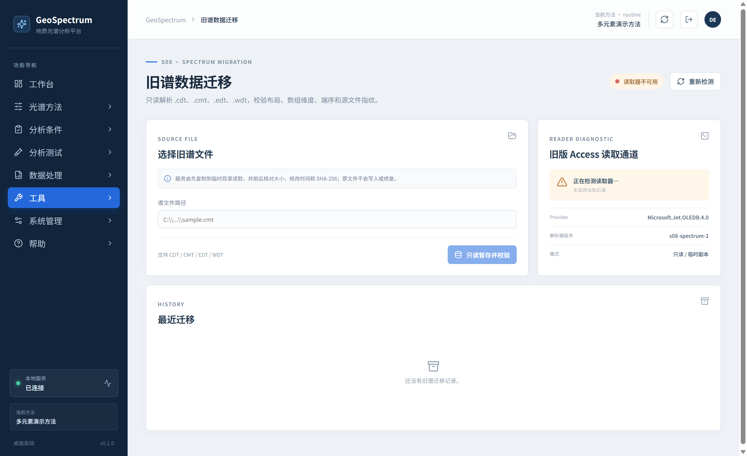

工具 · 22 / 28
旧结果迁移
DAT 与 PDT 结果矩阵只读迁移
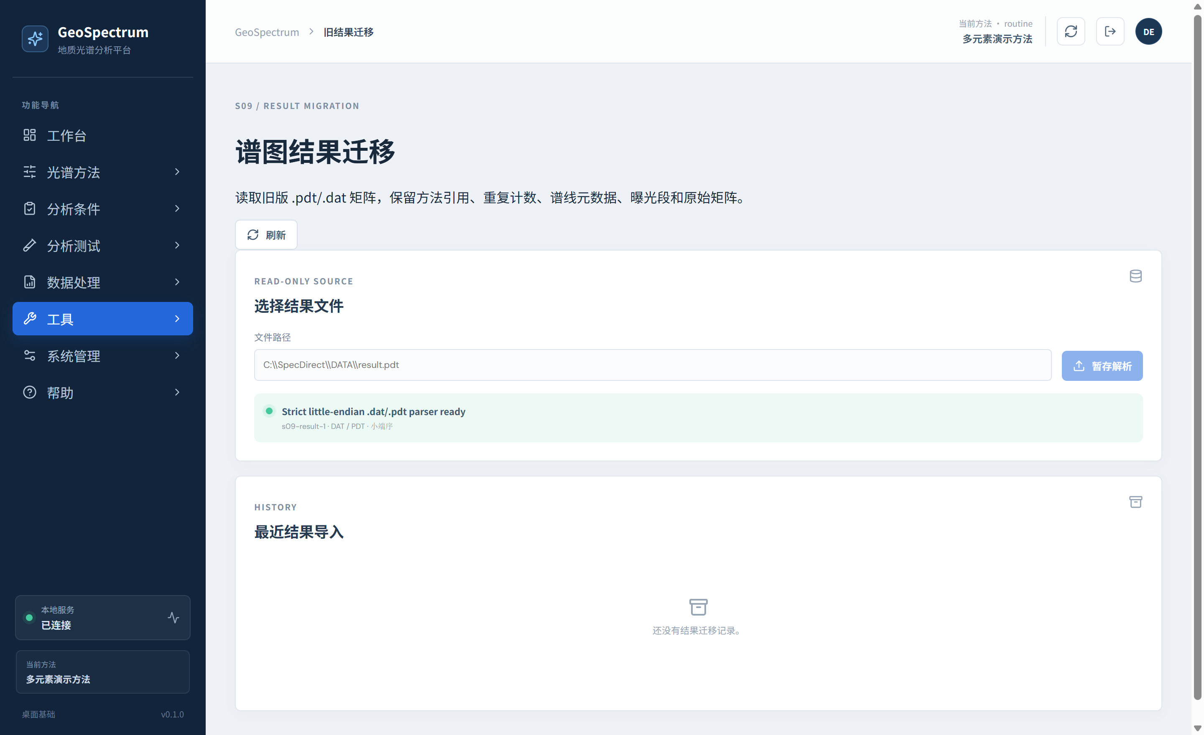

系统管理 · 23 / 28
软件设置
目录、显示、打印、时间与日志选项
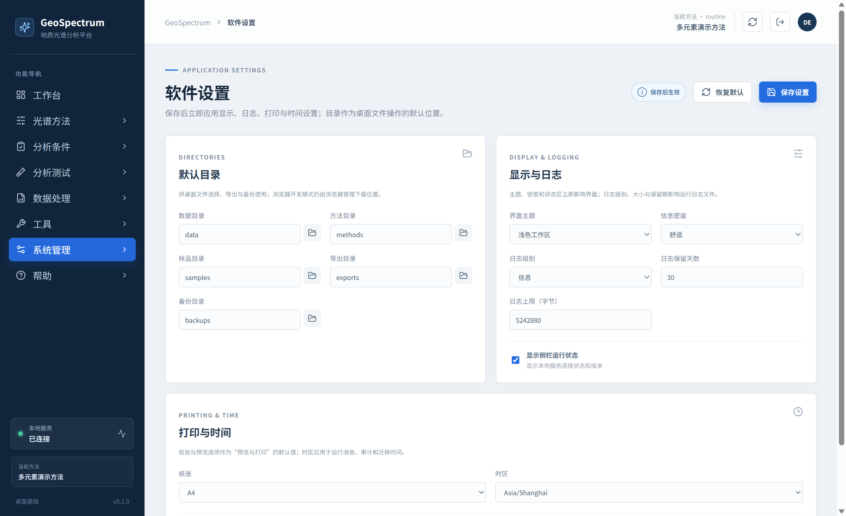

系统管理 · 24 / 28
备份与维护
备份、恢复演练、空间和日志维护
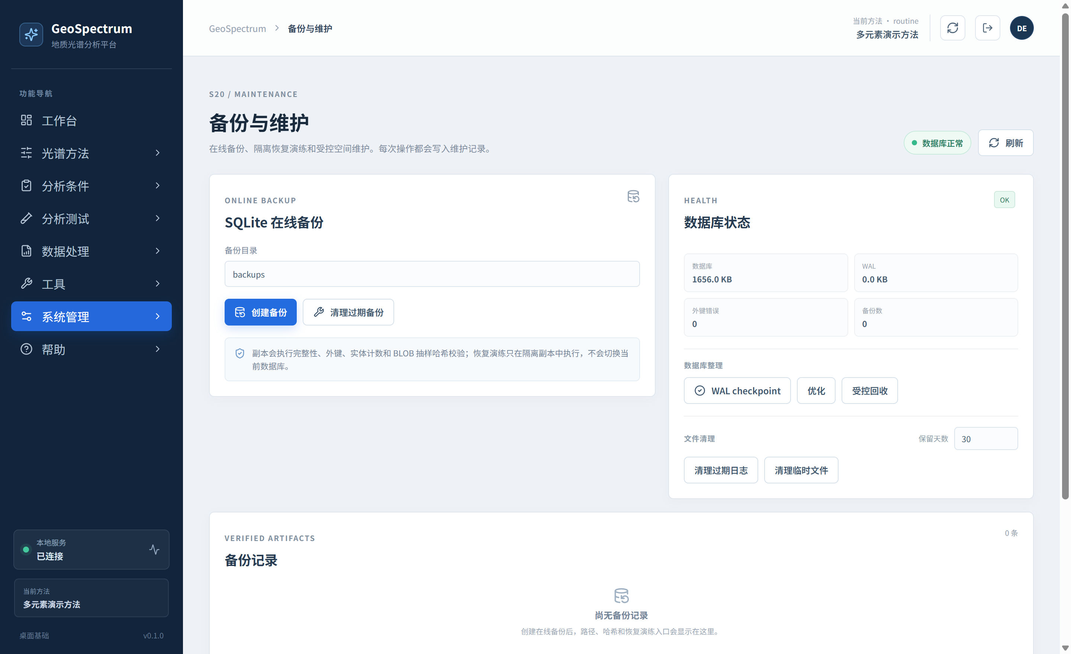

系统管理 · 25 / 28
用户与权限
本地账户、角色与授权
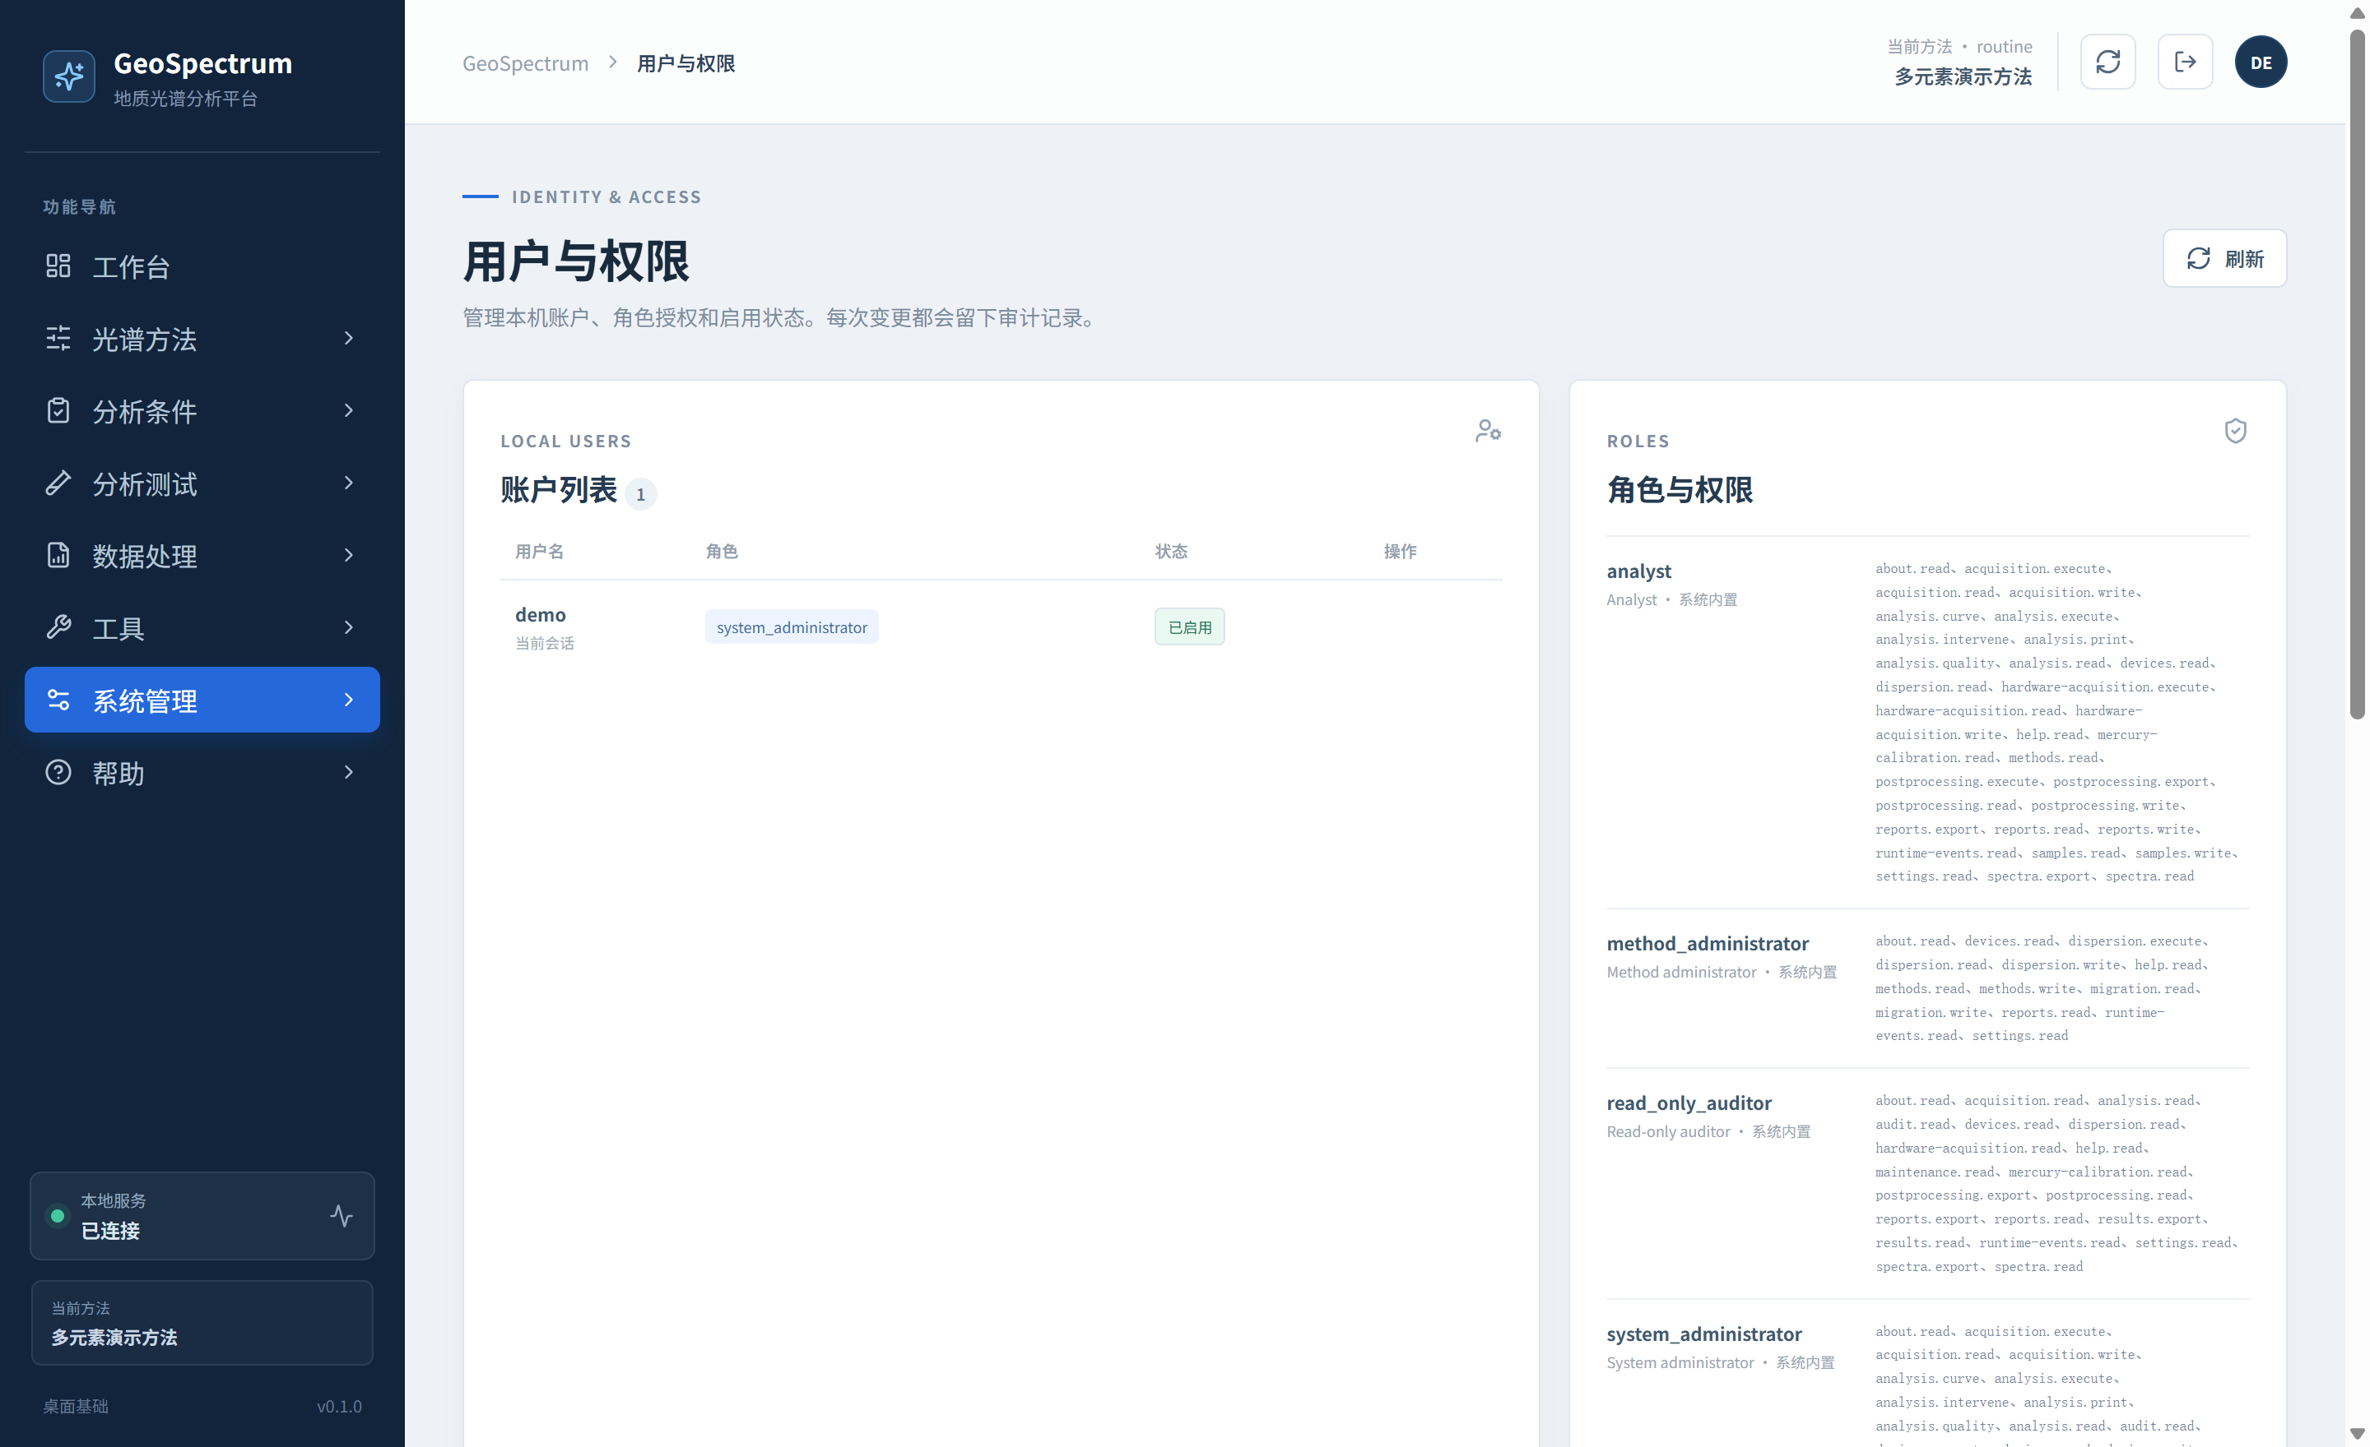

系统管理 · 26 / 28
审计记录
登录、权限与业务事件查询
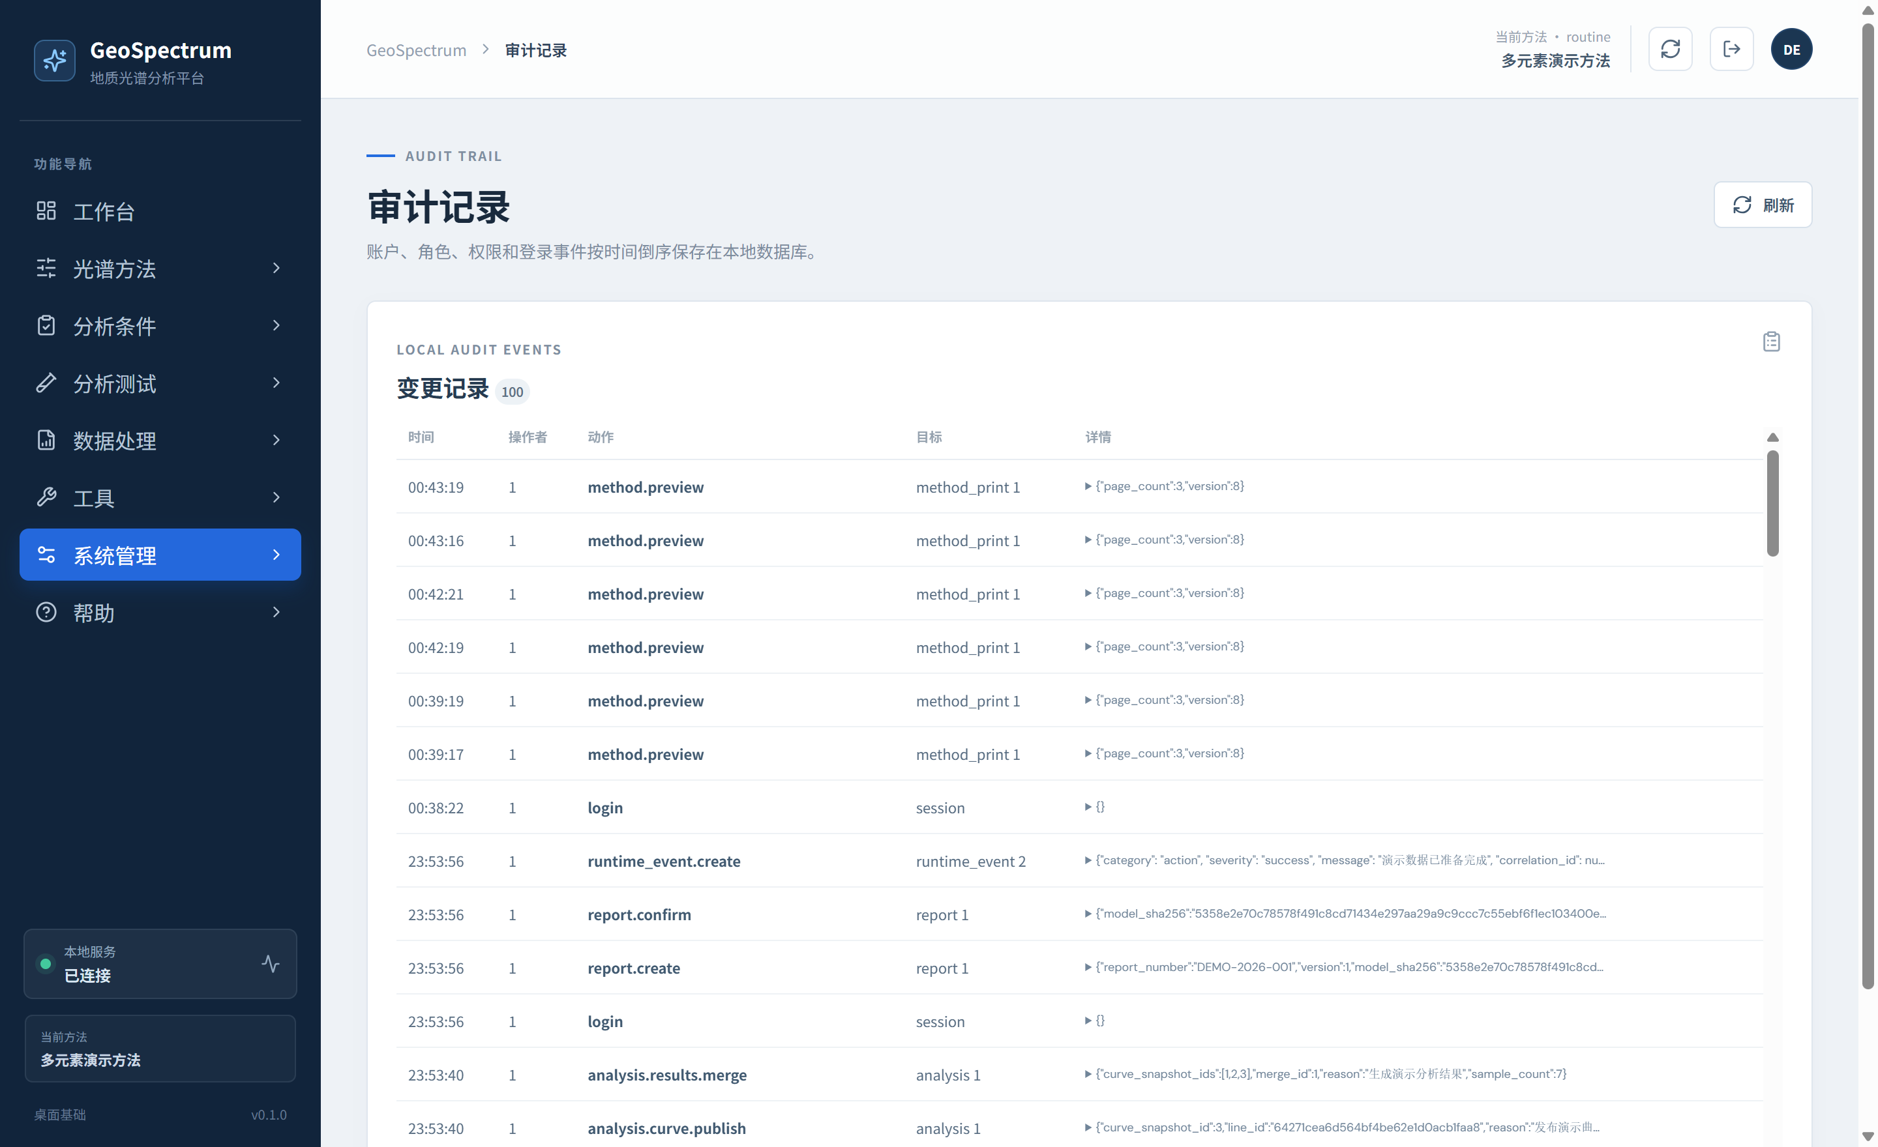

帮助 · 27 / 28
离线帮助
业务流程、错误码与旧格式兼容
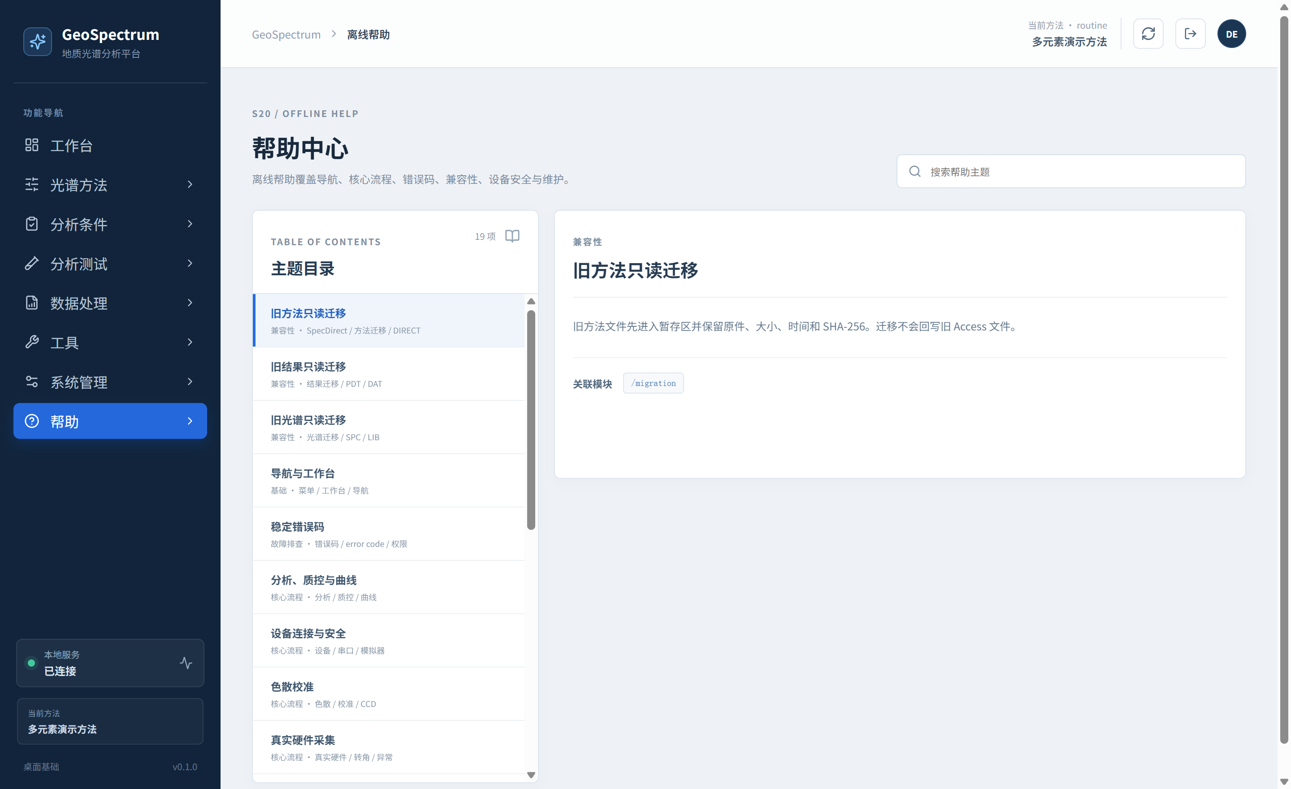

帮助 · 28 / 28
关于与诊断
版本、模块清单和本地服务诊断
